浙江万里学院大数据技术基础课程论文封面

|  |  |  |  |  |
| --- | --- | --- | --- | --- |
| 姓名 | 陈小语 | | 学号 | 2019015077 |
| 所在学院 | 大数据与软件工程学院 | | 专业 | 软件工程 |
| 课程名称 | 大数据技术基础 | | | |
| 任课教师 | 金冉 | 课程学分 | | 3 |
| 上课时间 | 20 21 至20 22 学年 第 一 学期 星期 四 | | | |
| 递交时间 | 2021 年12 月 25 日 | | | |

**浙江省气象数据处理与分析报告**

班级：软件工程192班 姓名：陈小语 学号：2019015077

**一、题目要求：**

（1）从[中央气象台官方网站(http://www.nmc.cn/)；浙江气象台(http://zj.weather.com.cn/)]爬取所采用的数据

（2）对最近24小时各个城市的天气数据，包括时间点（整点）、整点气温、整点降水量、风力、整点气压、相对湿度等数据进行处理和分析

（3）使用echarts对数据进行可视化

**二、数据爬取**

**使用工具**

1. Google Chrome
2. Pycharm 2018.3.3
3. python语言

**爬取目标**

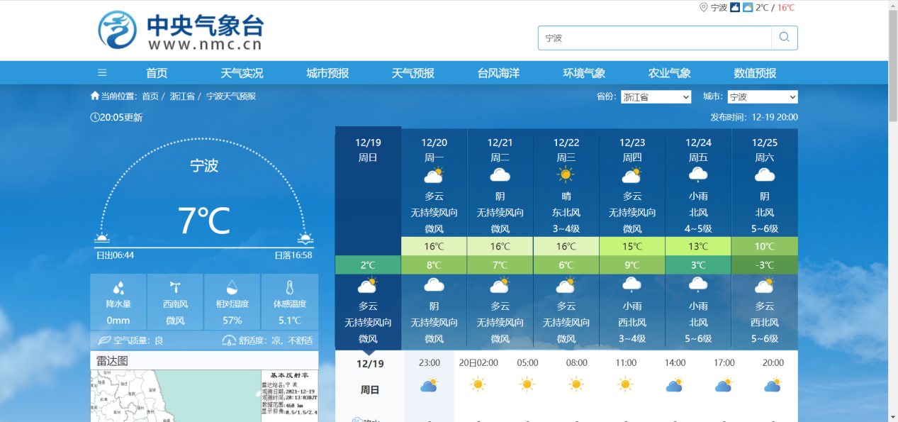

对于这道题目，需要对浙江省最近24个小时内各个城市的天气数据进行收集，当我进入到浙江气象台网站(http://zj.weather.com.cn/)，发现每个城市的气象网址的链接、排版都没有统一的格式，是一个个独立的网站，不知道如何下手，但当我再进入中央气象台官方网站(http://www.nmc.cn/)，欣喜的发现，通过切换省份，可以发现传回的数据与请求的URL之间具有一定的关系

http://www.nmc.cn/publish/forecast/AZJ/城市编号.html --> 某个浙江省城市的天气数据，其中AZJ为浙江省的三位编码  
例如杭州的天气数据为http://www.nmc.cn/publish/forecast/AZJ/hangzhou.html  
例如宁波的天气数据为http://www.nmc.cn/publish/forecast/AZJ/ningbo.html

至此，我要爬取数据的网站就已经找到了

但是还有一个问题，在这个网页中，只显示每隔三小时的气象数据，所以对于每一个城市，这里只爬取了一天中8个整点的气象数据。

**爬虫方法**

我选择的是用requests、BeautifulSoup、json来分析爬取网页，  
直接右键->检查 或者按F12调出窗口  
选择Network，按ctrl+r 刷新页面

在这里可以找到当前真正的request URL，下图以杭州市的气象数据为例，这个网页的Request URL为http://www.nmc.cn/publish/forecast/AZJ/hangzhou.html，也就是说网页的链接就是它真正的request URL

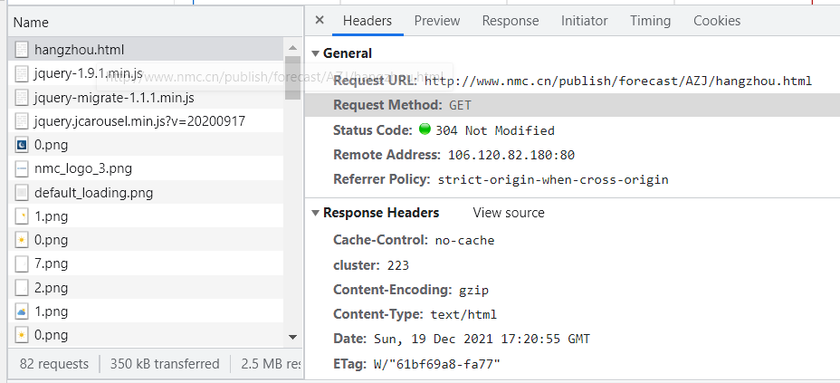

通过上图可以看到，网页是通过get请求来获取内容,所以待会儿可以使用requests.get来获取网页

为了获取浙江省所有城市的天气信息，我需要知道浙江省所有城市所对应城市编码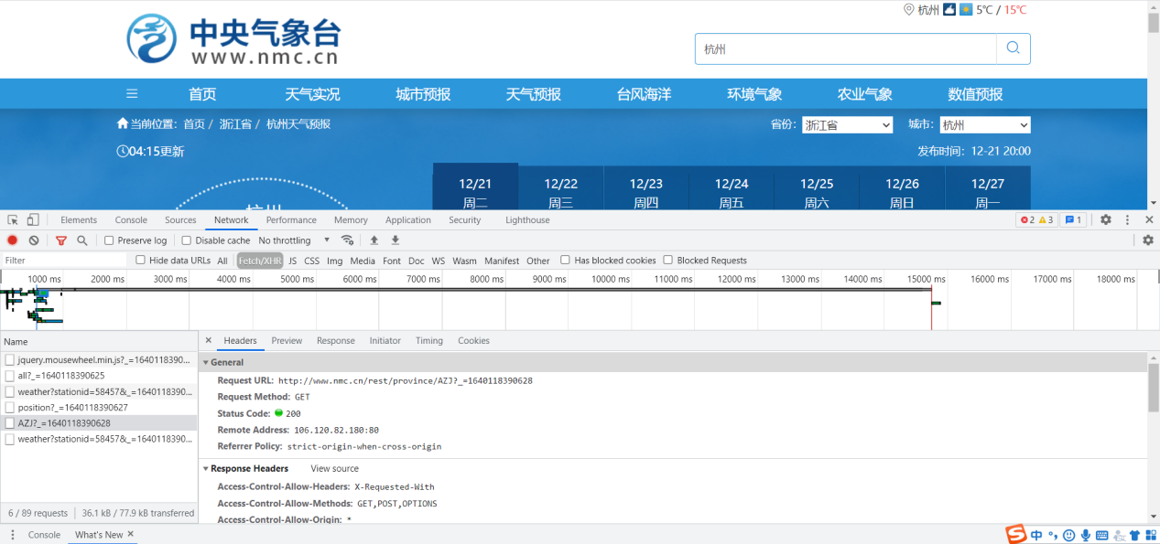

通过查看network中的信息，我发现了一个Request URL：<http://www.nmc.cn/rest/province/AZJ>

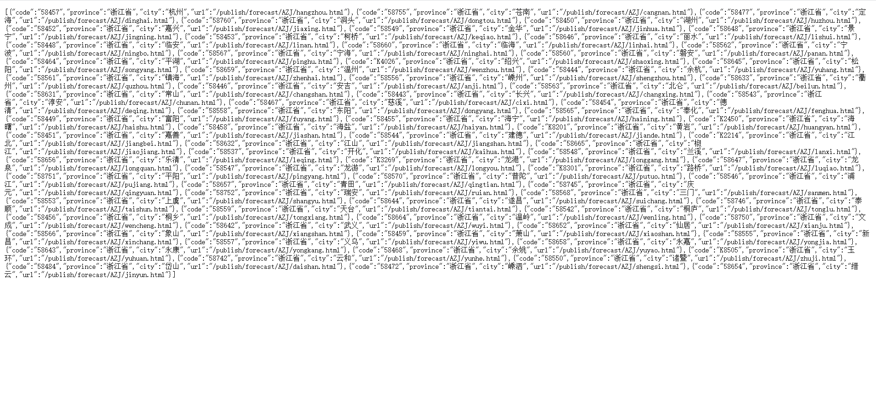

打开这个网页，我发现它将浙江省的所有城市都存放在了以{“code”:“xxxxx”,“province”:“浙江省”,“city:”:“xx”,“url”:“/publish/forecast/AZJ/xxxx.html”}为统一格式的数组中，其中每个城市都对应一个城市编码，例如杭州的气象信息网站则通过http://www.nmc.cn/publish/forecast/AZJ/58457.html获取

通过直接访问请求URL,传回的响应的数据为json格式，一种轻量级的数据交换格式

那我要怎么获取呢？

我找到了一个博客，在其中发现了提取方法  
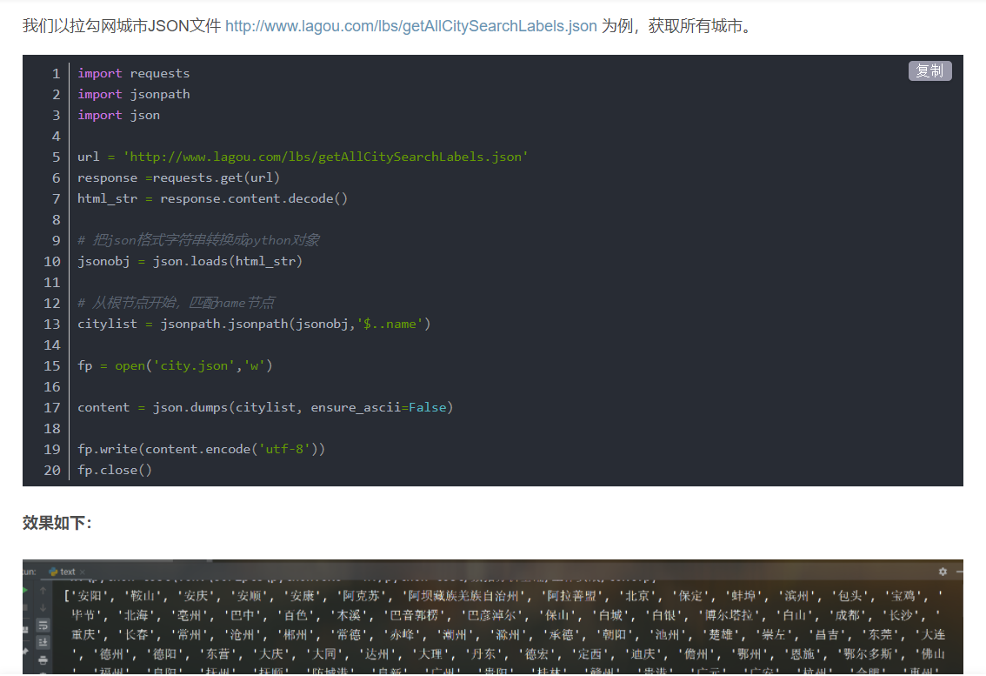

仿照着它的方法，我编写了获取浙江省城市编码的爬虫代码

至此，爬取数据的方法总结为以下：

1.在<http://www.nmc.cn/rest/province/AZJ>中将浙江省的所有城市编码获取下来

2.根据城市编码生成要访问城市气象数据的url

3.获取需要的气象信息

4.写入文档

**爬虫过程**

当我在pycharm中导入requests包时，问题又出现了，发现提示报错ModuleNotFoundError: No module named requests，但是我已经使用pip install requests安装了pip,然后我查阅了百度以后，去我pycharm下载的目录找到C:\Users\lenovo\AppData\Local\Programs\Python\Python37\Lib\site-packages，发现在这个目录下已经有了requests,如果一切顺利的话，在pycharm中的lib的site-packages文件夹里应该也有requests

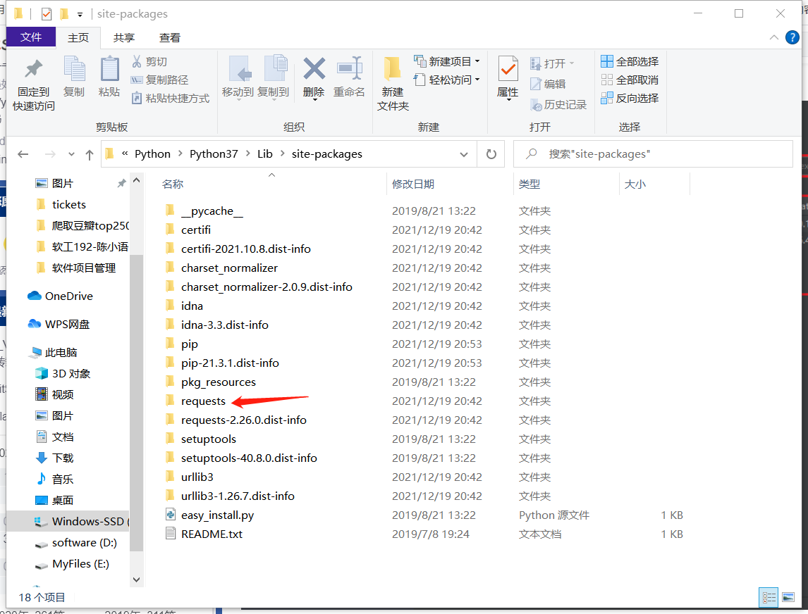

但当我打开pycharm，并没有requests加入，同时import requests仍然报错。直到我看到一篇博客，才解决了这个问题，具体方法是直接file->settings->project interpreter->latest右侧的+号->搜索requests->install package 成功！有可能是因为我原先装有多个版本的Python，与pycharm中的python版本不存在导致的，不过通过上面的方法直接在python里面真的是太方便了  
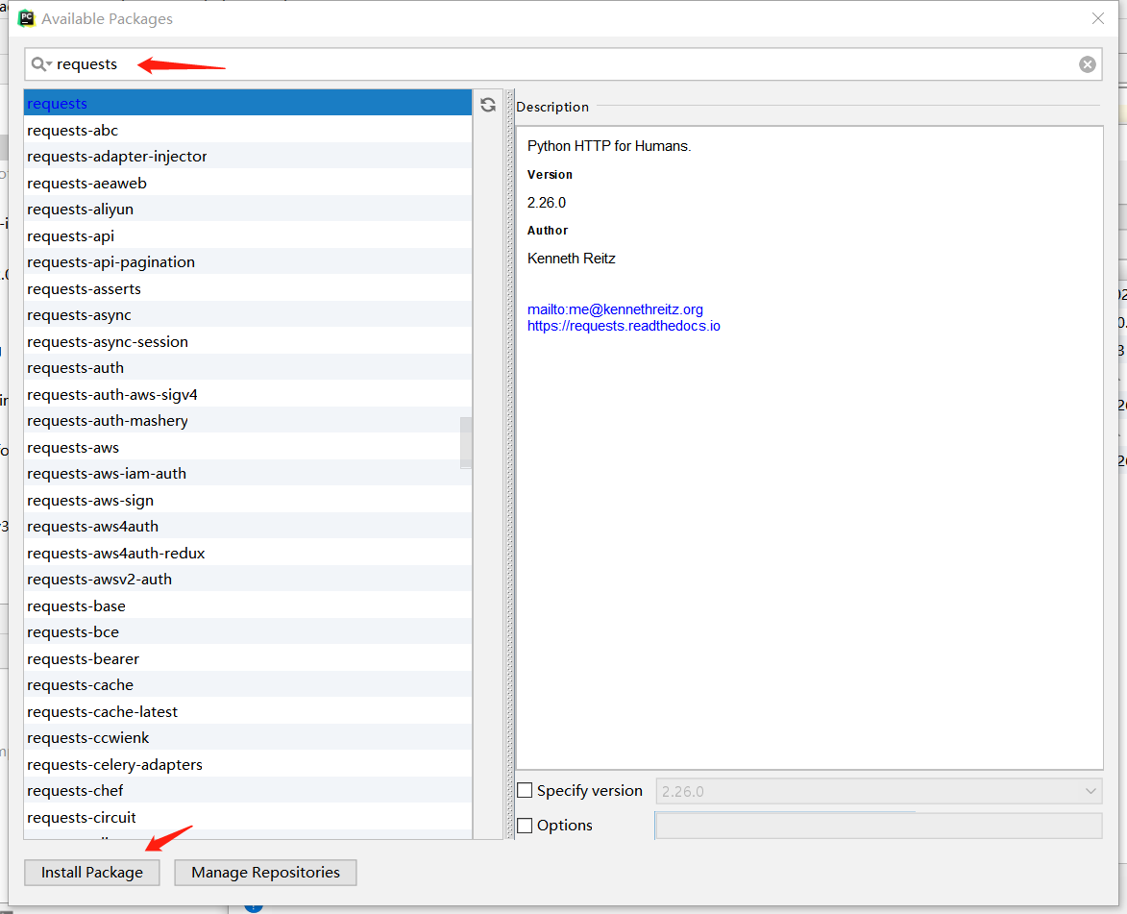

使用同样的方法下载BeautifulSoup4和jsonpath

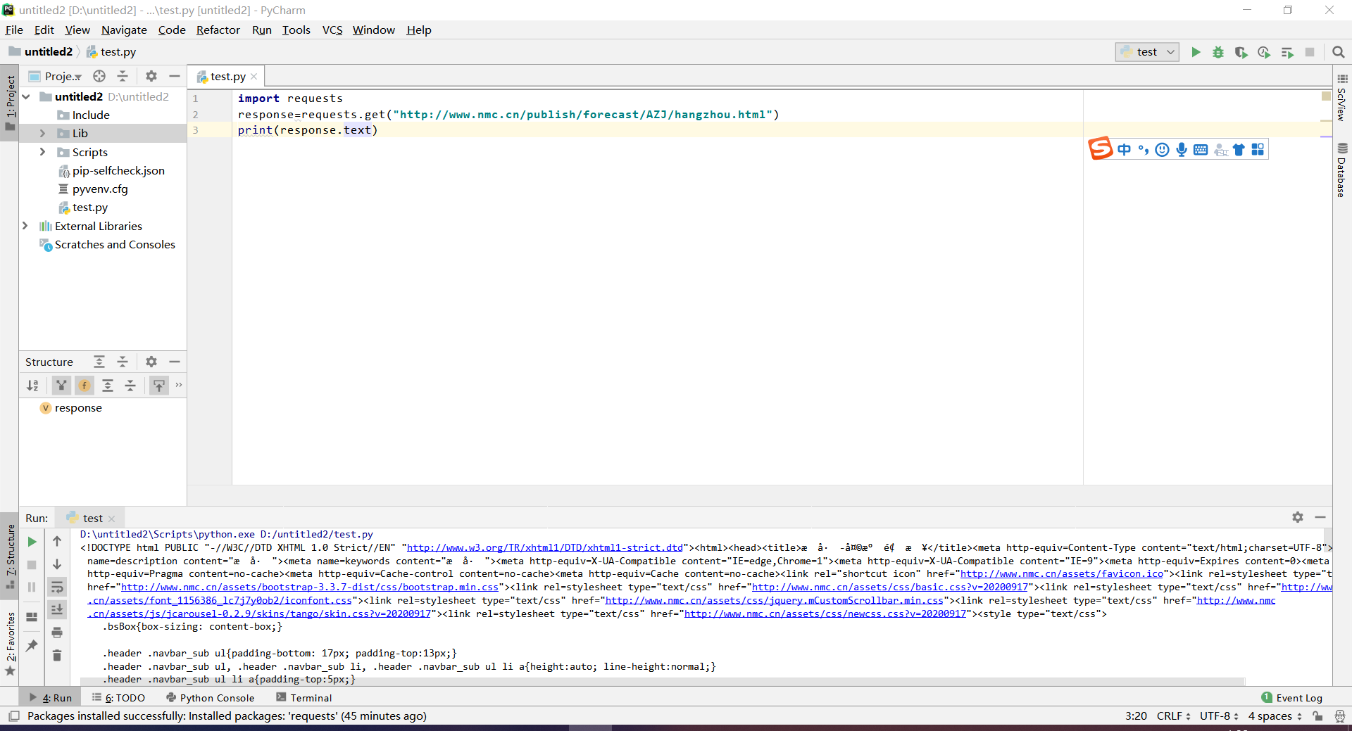

当我试着通过requests.get获取网页，用print去打印网页内容时发现有乱码，加上这一行代码就好啦response.encoding = 'utf-8'

**爬取城市编码：**

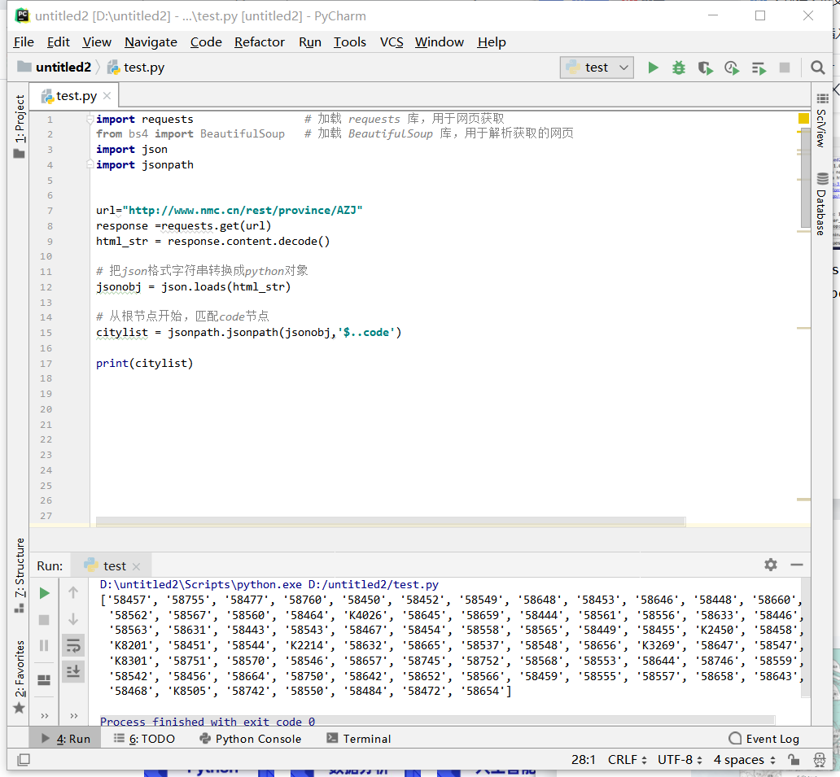

可以看到此时citylist中存放的就是城市编码

这里用到的是json提取数据，本来是想用BeautifulSoup来提取数据的，但是url返回的是json格式的数据，用这个方法更合适

Python注释快捷键是ctrl+/ 写代码的时候还忘记特意百度的

**爬取每个城市的气象数据**

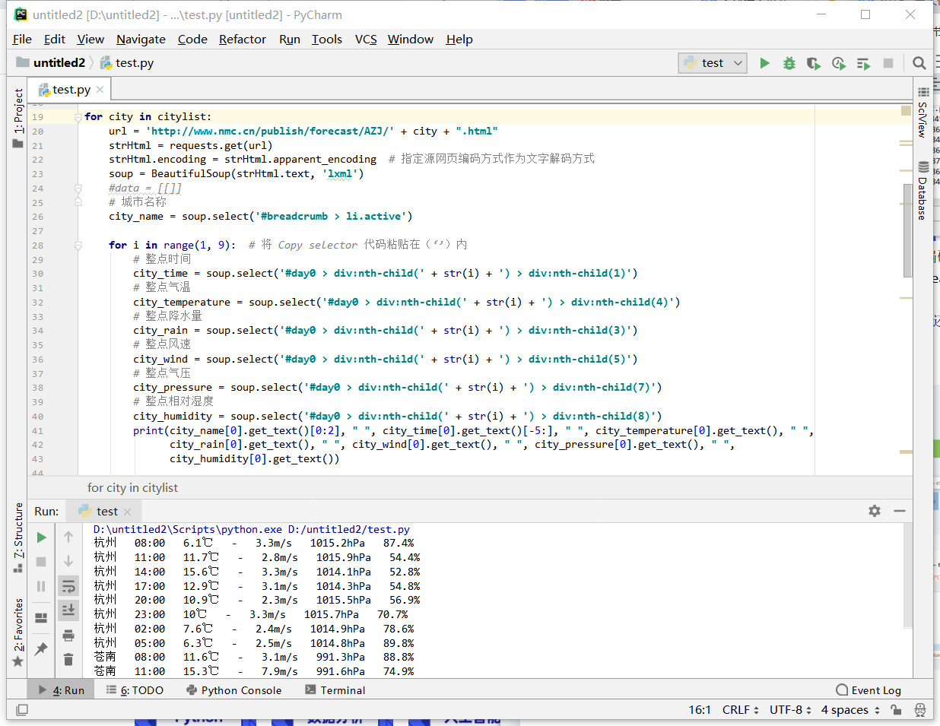

以提取杭州市周日5：00的气压为例

在要提取的数据上点击右键->检查->此时会显示出开发者见面，高亮处标示元素即为检查元素（1015.8hPa），对其右键->Copy->Copy selector

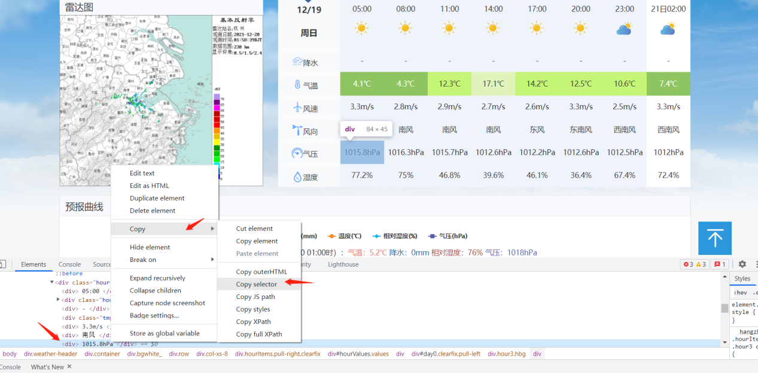

将copy的代码粘贴到soup.select('')的引号中即可

至此会发现提取的不仅仅是气压的数据，而是一段目标元素的 HTML 代码

可以通过以下的办法提取我需要的数据



这样我就能通过遍历citylist中的城市编码，将所有页面中的气象信息全部提取到



**写入文件**

写入文件则是python中的一个基本操作，就不在赘述了

但是对我的数据需要注意的是当我查询到玉环这个城市的时候发现报错了，我打开了它的网页发现数据是有缺失的

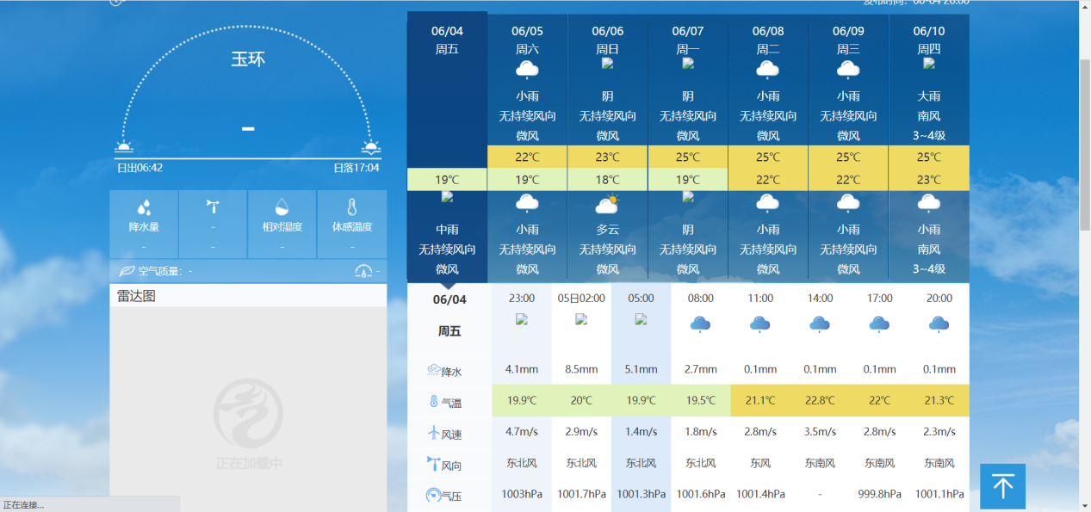

这就需要在存入文件的时候判断一下是否取到数据，如果没有取到数据，则将数据改为null

有些城市的整点降水为0，在页面中则会显示“-”，所以当提取到“-”时，则把存入的整点降水数据改为0.0mm

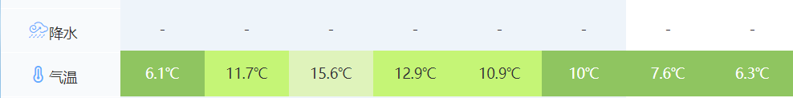

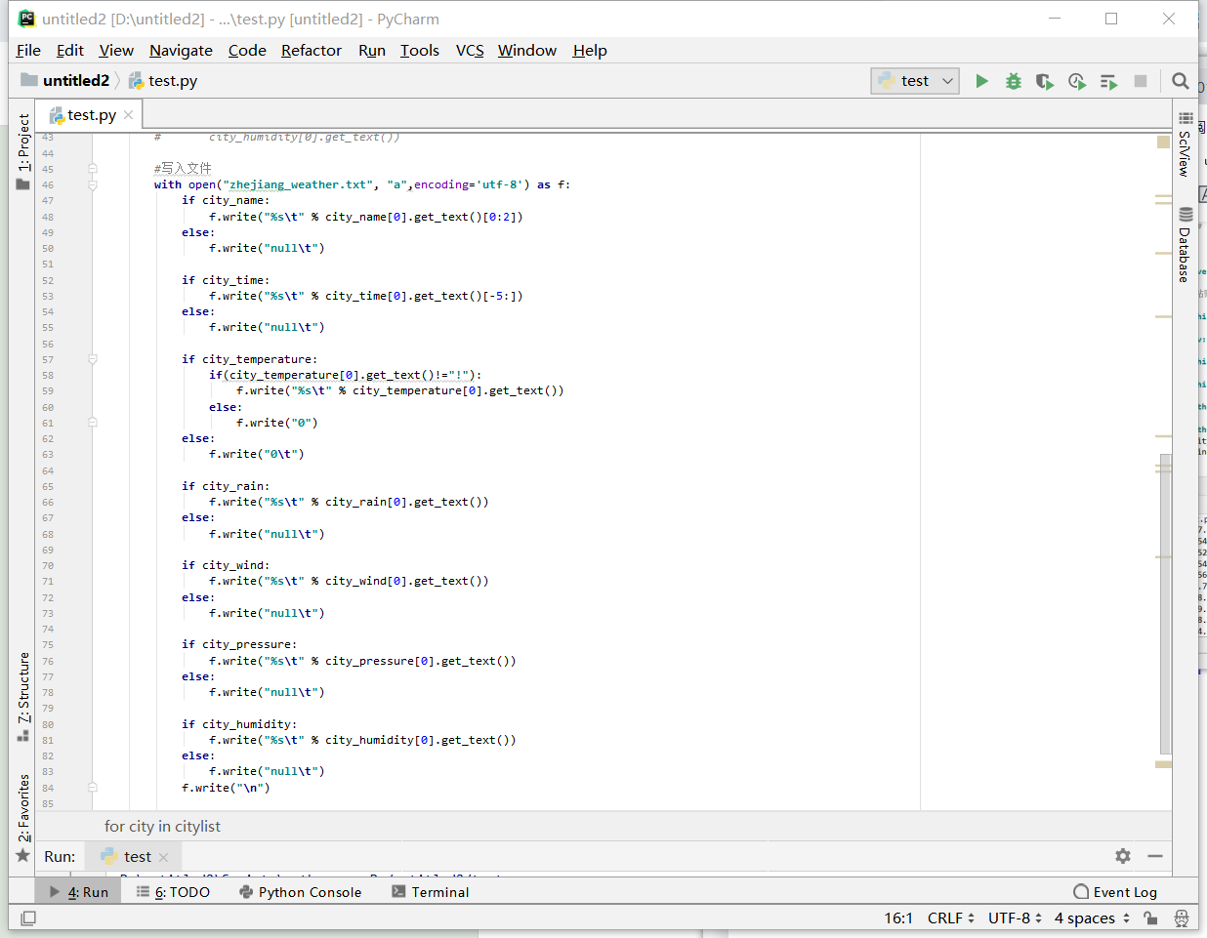

**完整代码**

**import** requests *# 加载 requests 库，用于网页获取***from** bs4 **import** BeautifulSoup *# 加载 BeautifulSoup 库，用于解析获取的网页***import** json  
**import** jsonpath  
  
  
url=**"http://www.nmc.cn/rest/province/AZJ"**response =requests.get(url)  
html_str = response.content.decode()  
  
*# 把json格式字符串转换成python对象*jsonobj = json.loads(html_str)  
  
*# 从根节点开始，匹配code节点*citylist = jsonpath.jsonpath(jsonobj,**'$..code'**)  
  
*# print(citylist)***for** city **in** citylist:  
 url = **'http://www.nmc.cn/publish/forecast/AZJ/'** + city + **".html"** strHtml = requests.get(url)  
 strHtml.encoding = strHtml.apparent_encoding *# 指定源网页编码方式作为文字解码方式* soup = BeautifulSoup(strHtml.text, **'lxml'**)  
 *#data = [[]]  
 # 城市名称* city_name = soup.select(**'#breadcrumb > li.active'**)  
  
 **for** i **in** range(1, 9): *# 将 Copy selector 代码粘贴在（‘’）内  
 # 整点时间* city_time = soup.select(**'#day0 > div:nth-child('** + str(i) + **') > div:nth-child(1)'**)  
 *# 整点气温* city_temperature = soup.select(**'#day0 > div:nth-child('** + str(i) + **') > div:nth-child(4)'**)  
 *# 整点降水量* city_rain = soup.select(**'#day0 > div:nth-child('** + str(i) + **') > div:nth-child(3)'**)  
 *# 整点风速* city_wind = soup.select(**'#day0 > div:nth-child('** + str(i) + **') > div:nth-child(5)'**)  
 *# 整点气压* city_pressure = soup.select(**'#day0 > div:nth-child('** + str(i) + **') > div:nth-child(7)'**)  
 *# 整点相对湿度* city_humidity = soup.select(**'#day0 > div:nth-child('** + str(i) + **') > div:nth-child(8)'**)  
 *# print(city_name[0].get_text()[0:2], " ", city_time[0].get_text()[-5:], " ", city_temperature[0].get_text(), " ",  
 # city_rain[0].get_text(), " ", city_wind[0].get_text(), " ", city_pressure[0].get_text(), " ",  
 # city_humidity[0].get_text())  
  
 #写入文件* **with** open(**"zhejiang_weather.txt"**, **"a"**,encoding=**'utf-8'**) **as** f:  
 **if** city_name:  
 f.write(**"%s\t"** % city_name[0].get_text()[0:2])  
 **else**:  
 f.write(**"null\t"**)  
  
 **if** city_time:  
 f.write(**"%s\t"** % city_time[0].get_text()[-5:])  
 **else**:  
 f.write(**"null\t"**)  
  
 **if** city_temperature:  
 f.write(**"%s\t"** % city_temperature[0].get_text())  
 **else**:  
 f.write(**"null\t"**)  
 **if** city_rain:  
 **if**(city_rain[0].get_text()==**'-'**):  
 f.write(**"0.0mm\t"**)  
 **else**:  
 f.write(**"%s\t"** % city_rain[0].get_text())  
 **else**:  
 f.write(**"null\t"**)  
  
 **if** city_wind:  
 f.write(**"%s\t"** % city_wind[0].get_text())  
 **else**:  
 f.write(**"null\t"**)  
  
 **if** city_pressure:  
 f.write(**"%s\t"** % city_pressure[0].get_text())  
 **else**:  
 f.write(**"null\t"**)  
  
 **if** city_humidity:  
 f.write(**"%s\t"** % city_humidity[0].get_text())  
 **else**:  
 f.write(**"null\t"**)  
 f.write(**"\n"**)

**爬取结果**

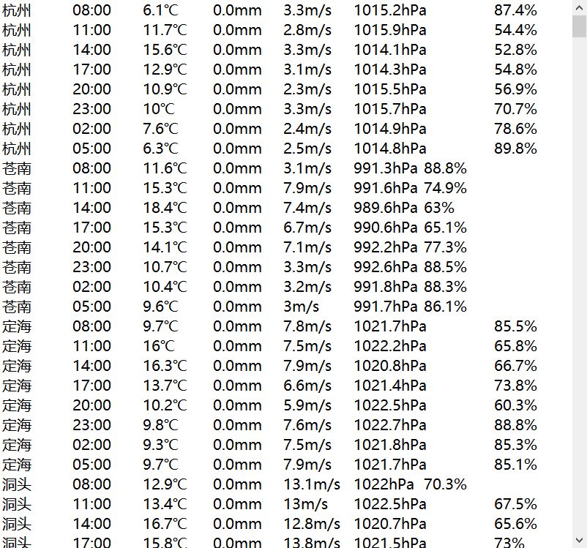

一共是632条数据，79个城市

1. **数据上传**

**数据导入到虚拟机**

工具：

Linux： Ubuntu 16.04

Hadoop 3.1.3

Hive 3.1.2

我把爬取的数据存放在了zhejiang_weather.txt中

由于数据在虚拟机外，所以先要把数据放到虚拟机中，直接拖入就好了

我把数据放在了Downloads目录中

首先新建一个用于运行这次大作业的目录bigdata

并给hadoop用户赋予针对bigdata目录的各种操作权限

在这个目录中创建一个dataset目录，用于保存数据集



将爬取的数据从Downloads目录中复制到新创建的dataset目录中



此时可以看到在Downloads/bigdata/dataset目录中有我爬取的数据的txt文档

可以执行以下命令取出前16条记录看看

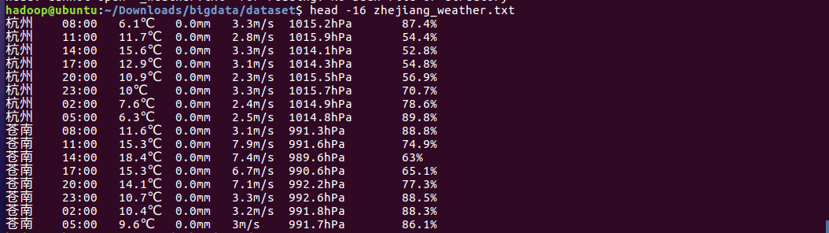

这就是浙江省其中前两个城市一天中每三个小时的五个气象数据

可以看到，每条记录都包含7个字段，数据集中的字段及其含义如下：

city_name 浙江省城市名称

city_time 整点时间

city_temperature 整点气温

city_rain 整点降水量

city_wind 整点风速

city_pressure 整点气压

city_humidity 整点相对湿度

**数据清洗**

为了方便我后来把存放数据的txt文件zhejiang_weather.txt重命名为zhejiang.txt

在将数据上传到hdfs之前，需要对数据进行清洗

我是通过编写shell脚本文件和hive来对数据进行清洗的

一共有以下几种需要清洗的数据：

1. 新增加一个字段id，属于自增的类型，每条记录增加1，这样可以保证每条记录具有唯一性

2.在爬取数据的时候已经发现，对于玉环这个城市的数据，由于爬取不到，会显示null

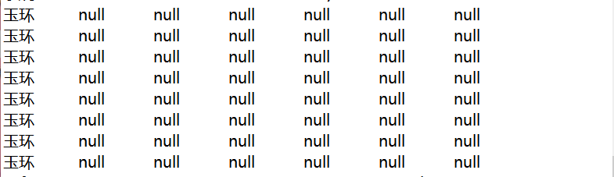

需要对缺失值进行处理，删除玉环这个城市的记录



1. 使用substr语句截取数据

因为数据库表中的数字数据类型包括以下几种

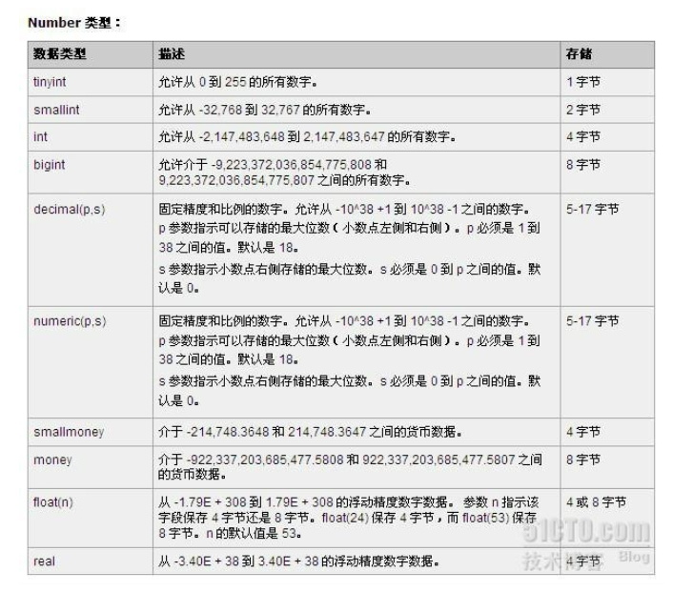

为了数据分析的时候方便进行排序，需要经字符类型的数据改为数字类型数据进行存储，需要删掉每个数据后的单位符号

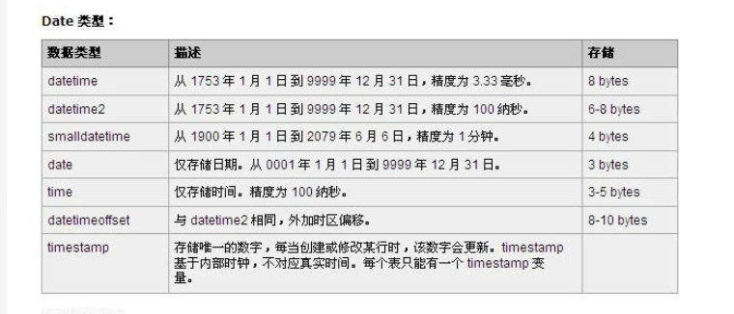

整点时间则可以使用time类型来存储



使用vim编辑器新建了一个dealdata.sh脚本文件，在这个脚本文件中加入下面代码：

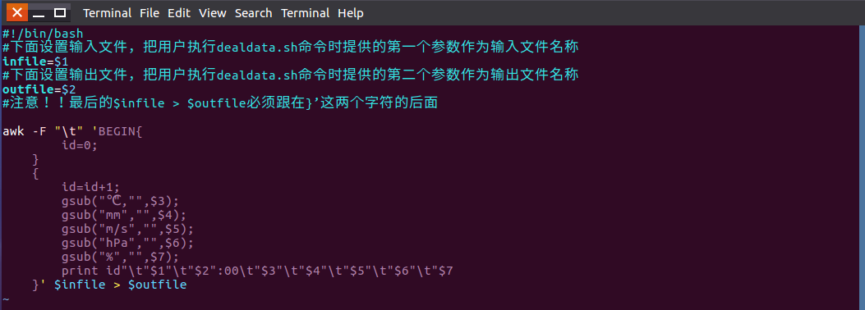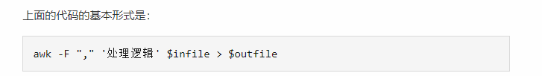

使用awk可以逐行读取输入文件，并对逐行进行相应操作。其中，-F参数用于指出每行记录的不同字段之间用什么字符进行分割，这里是用“\t”进行分割。处理逻辑代码需要用两个英文单引号引起来。 $infile是输入文件的名称，我们这里会输入zhejiang.txt，$outfile表示处理结束后输出的文件名称，后面会使用data.txt作为输出文件名称。

处理完以后就会是以下的样子，同时删除了存在null数据的记录

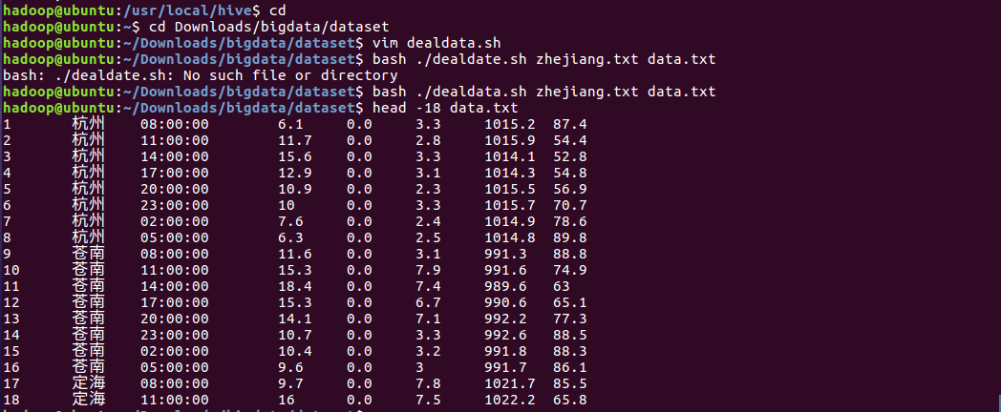

清洗后一共有624条数据，共78个城市

1. **导入数据库**

下面要把data.txt中的数据最终导入到数据仓库Hive中。为了完成这个操作，我们会首先把data.txt上传到分布式文件系统HDFS中，然后，在Hive中创建一个外部表，完成数据的导入。

**启动hdfs**



**把data.txt上传到HDFS中**

把Linux本地文件系统中的data.txt上传到分布式文件系统HDFS中，存放在HDFS中的“/bigdata/dataset”目录下

1. 首先在HDFS的根目录下面创建一个新的目录bigdata，并在这个目录下创建一个子目录dataset



1. 把Linux本地文件系统中的data.txt上传到分布式文件系统HDFS的“/bigdata/dataset”目录下



1. 查看一下HDFS中的data.txt的前10条记录来判断是否上传成功

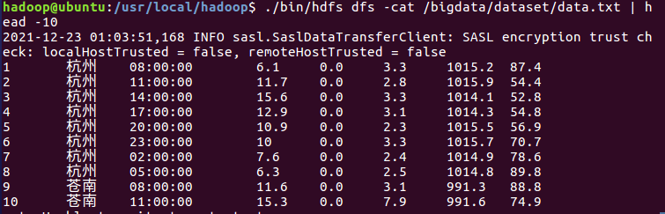

**在hive上创建数据库**

因为需要借助于MySQL保存Hive的元数据，所以，要先启动MySQL数据库



这条命令在任何目录下都可以执行

因为hive是基于hadoop的数据仓库，使用HiveQL语言撰写的查询语句，最终都会被Hive自动解析成MapReduce任务由Hadoop去具体执行，因此，需要启动Hadoop，然后再启动Hive。

在之前的课堂上已经在虚拟机上安装好了hive

由于已经配置好了PATH，直接使用hive即可进入

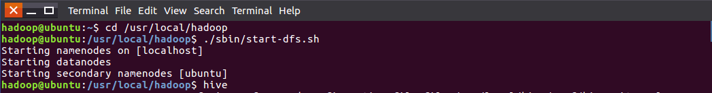

在使用hive的时候，会发现每次执行，都会跳出大量的info信息，会干扰查看

这里有一个小技巧，可以通过修改日志配置文件中的日志级别，让日志中的info信息不显示

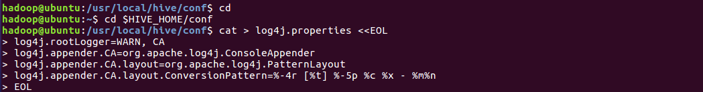

再次进入hive时发现只会报错WARN等信息，INFO信息不再显示，查看方便多了

还有一个需要注意的点，hive中执行的语句最后要有; 很多时候总是会忘记

**在hive中创建一个数据库db**

首先查看一下当前已经创建了哪些数据库

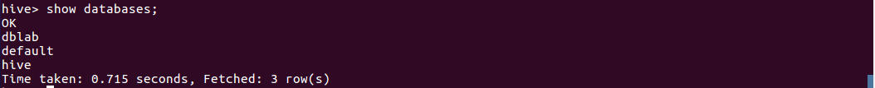

使用create database db创建一个新的数据库db

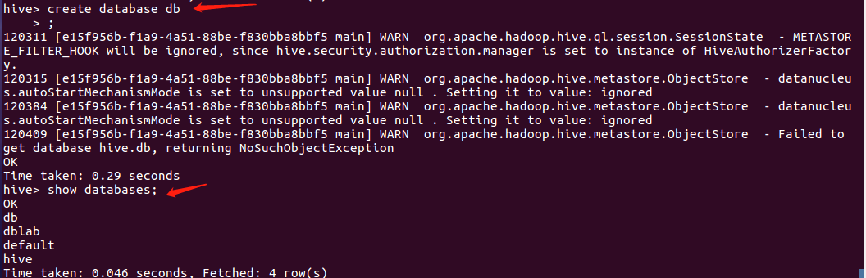

**创建外部表**

在数据库db中创建一个外部表wea,它包含字段：

id 序列号

city_name 浙江省城市名称

city_time 整点时间

city_temperature 整点气温

city_rain 整点降水量

city_wind 整点风速

city_pressure 整点气压

city_humidity 整点相对湿度

CREATE EXTERNAL TABLE db.wea(id INT,city_name STRING,city_time STRING,city_temperature decimal(20,1),city_rain decimal(20,1),city_wind decimal(20,1),city_pressure decimal(20,1),city_humidity decimal(20,1)) COMMENT 'Welcome to database db!' ROW FORMAT DELIMITED FIELDS TERMINATED BY '\t' STORED AS TEXTFILE LOCATION '/bigdata/dataset';

创建好表以后使用select 查看前10个数据

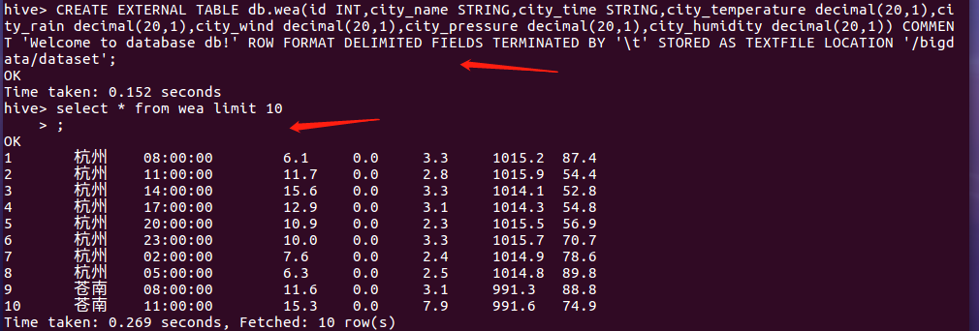

建表成功！

1. **Hive数据分析**

查询表中每个城市的气象数据

Select * from wea;

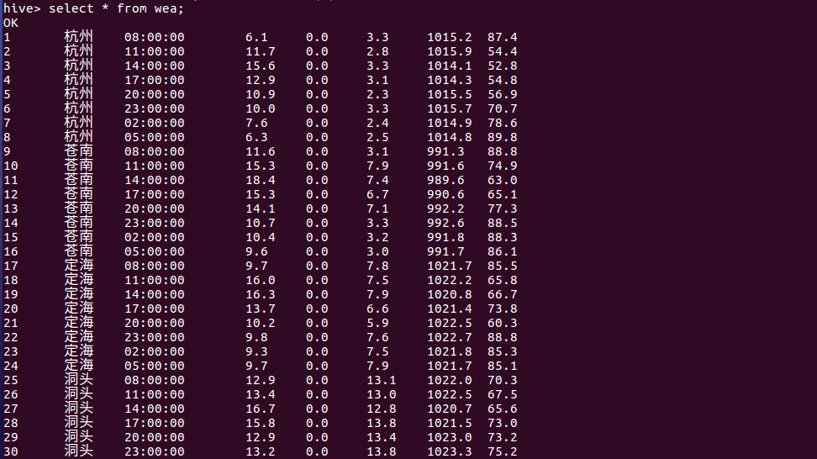

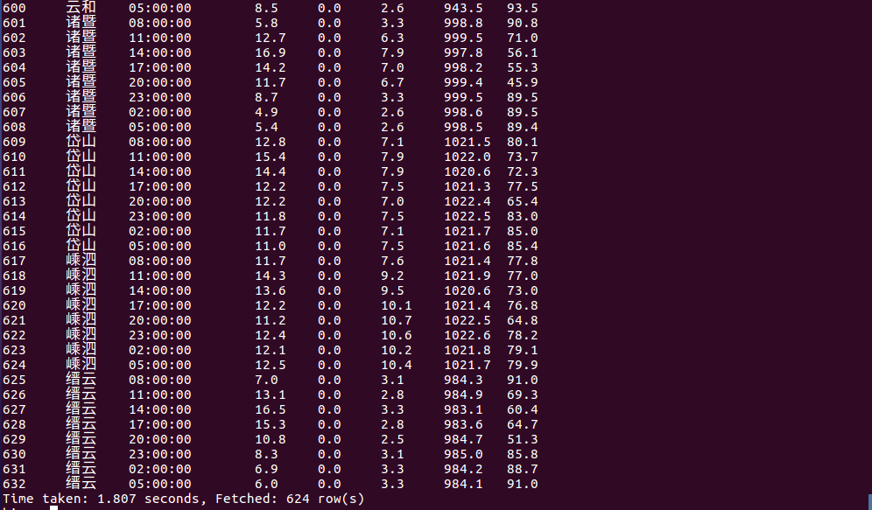

查询每个城市24h的平均气温、降水量、风速、气压、相对湿度

select city_name,avg(city_temperature),avg(city_rain),avg(city_wind),avg(city_pressure),avg(city_humidity) from wea group by city_name;

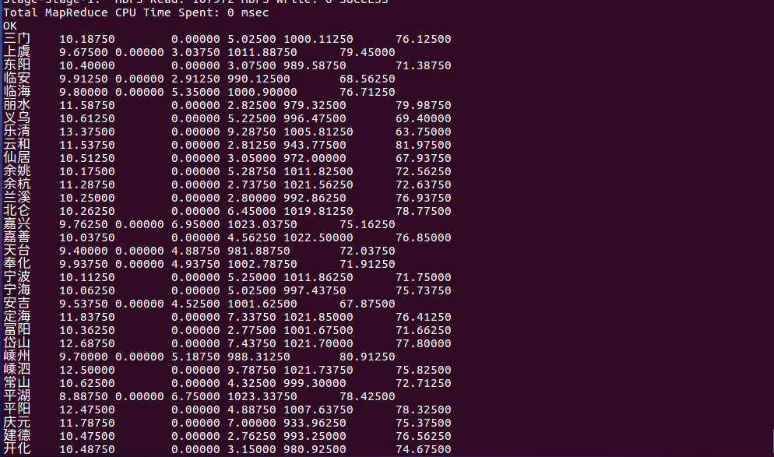

查询24h平均气温top20的城市

select city_name,avg(city_temperature) from wea group by city_name order by avg(city_temperature) desc limit 20;

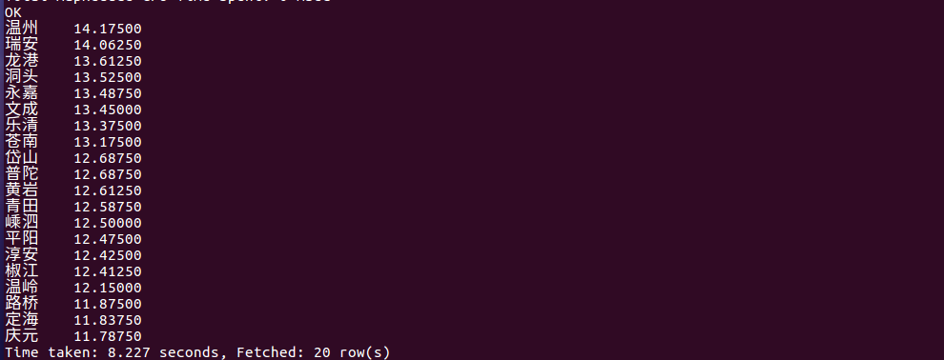

查询24h平均降水量top20的城市

select city_name,avg(city_rain) from wea group by city_name order by avg(city_rain) desc,city_name limit 20;

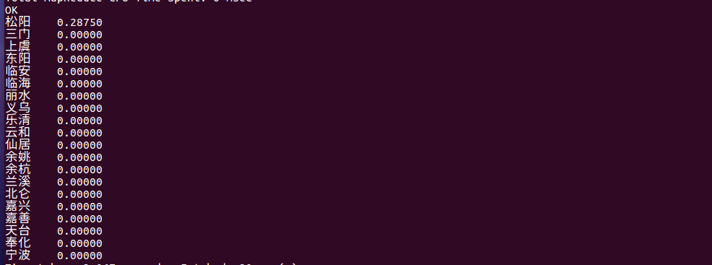

发现只有松阳在这24h之内下雨了

查询24h平均风速top20的城市

select city_name,avg(city_wind) from wea group by city_name order by avg(city_wind) desc,city_name limit 20;

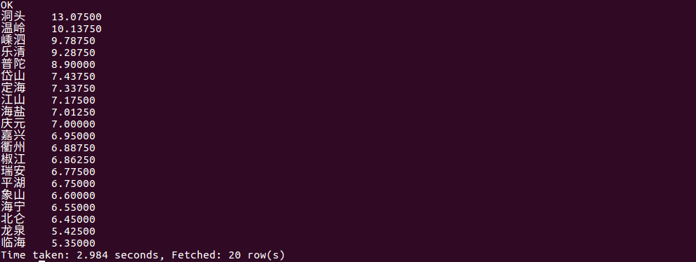

查询24h平均气压top20的城市

select city_name,avg(city_pressure) from wea group by city_name order by avg(city_pressure) desc,city_name limit 20;

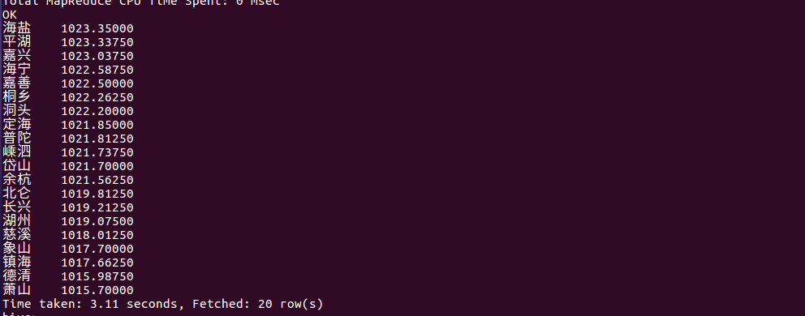

查询24h平均相对湿度top20的城市

select city_name,avg(city_humidity) from wea group by city_name order by avg(city_humidity) desc,city_name limit 20;

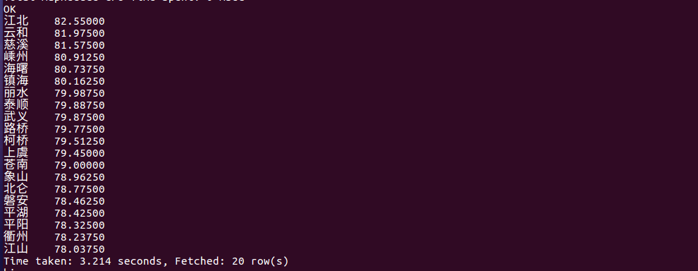

查询杭州不同整点的天气情况

select city_time,city_temperature,city_rain,city_wind,city_pressure, city_humidity from wea where city_name='杭州';

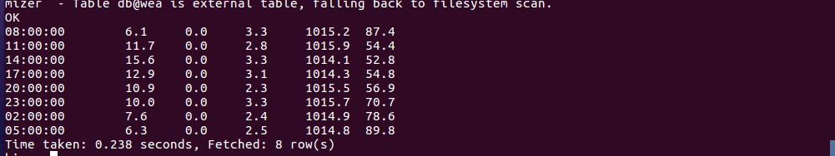

1. **Hive和mysql数据互导**

使用Sqoop将数据从Hive导入MySQL

**下载sqoop**

按照厦门大学数据库实验中《Ubuntu安装Sqoop》这一节的步骤安装sqoop

进入当前用户的用户目录的下载目录

解压安装文件

修改文件名

修改文件夹属主

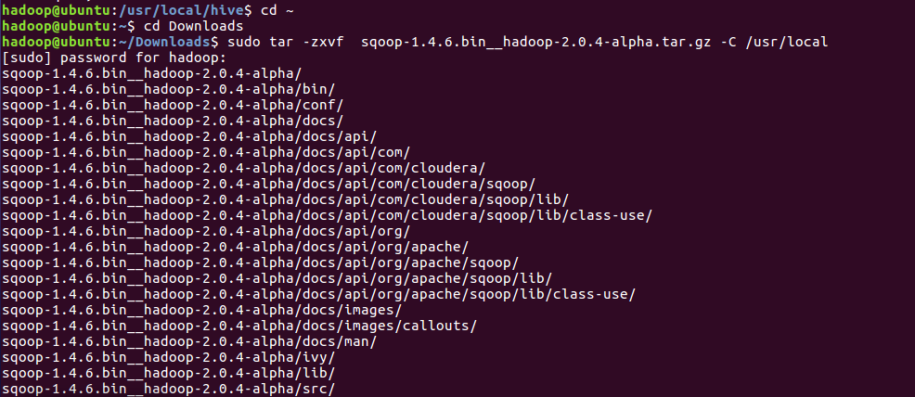



修改配置文件sqoop-env.sh

将sqoop-env-template.sh复制一份并命名为sqoop-env.sh

编辑sqoop-env.sh

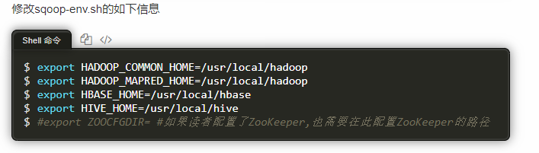



配置环境变量

打开当前用户的环境变量配置文件

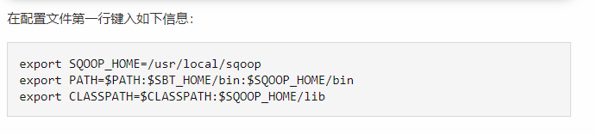

保存该文件，退出vim编辑器

执行命令让配置文件立即生效



将mysql驱动包拷贝到$SQOOP_HOME/lib

切换到下载路径

解压mysql驱动包

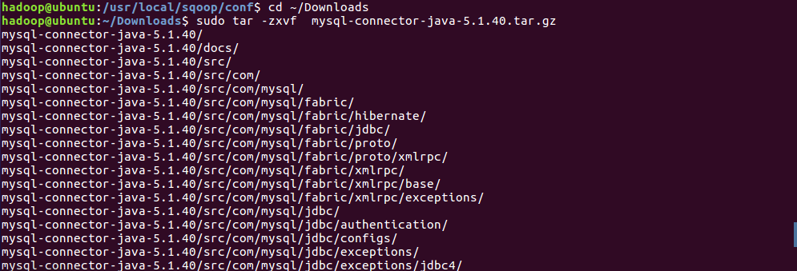

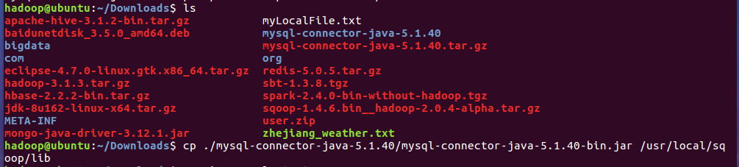

测试与MySQL的连接

启动mysql服务

测试sqoop与MySQL之间的连接是否成功

mysql的数据库列表显示在屏幕上表示连接成功

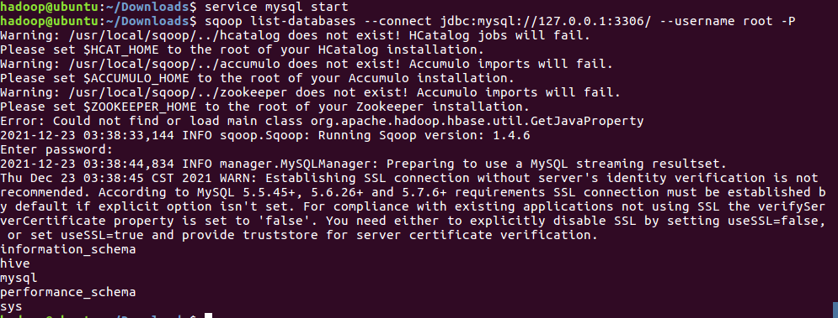

**Hive预操作**

启动MySQL、Hadoop和Hive

因为前面已经启动了，这里就不再进行了

创建临时表wea1

CREATE EXTERNAL TABLE db.wea1(id INT,city_name STRING,city_time STRING,city_temperature decimal(20,1),city_rain decimal(20,1),city_wind decimal(20,1),city_pressure decimal(20,1),city_humidity decimal(20,1)) COMMENT 'Welcome to database db!' ROW FORMAT DELIMITED FIELDS TERMINATED BY '\t' STORED AS TEXTFILE LOCATION '/bigdata/dataset';



这个命令执行完以后，Hive会自动在HDFS文件系统中创建对应的数据文件

默认应该在“/user/hive/warehouse/database.db/wea1”

但是后来我通过命令查找了以下发现在hdfs://localhost:9000/bigdata/dataset

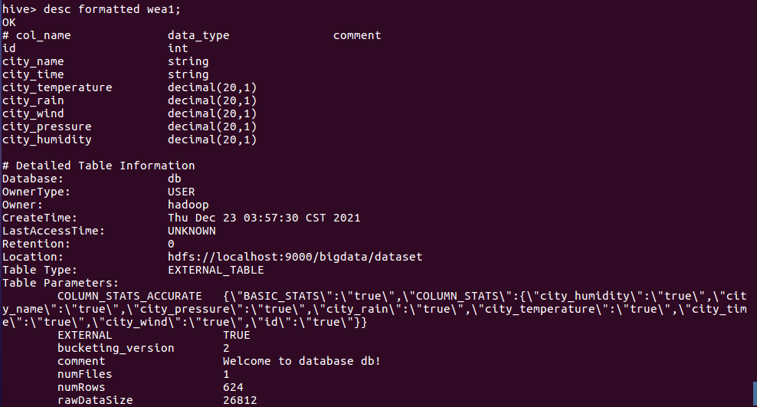

新建一个终端，执行命令查看一下，确认这个数据文件在HDFS中确实被创建了

将wea表中的数据插入到wea1

执行命令查询上面的插入命令是否成功执行



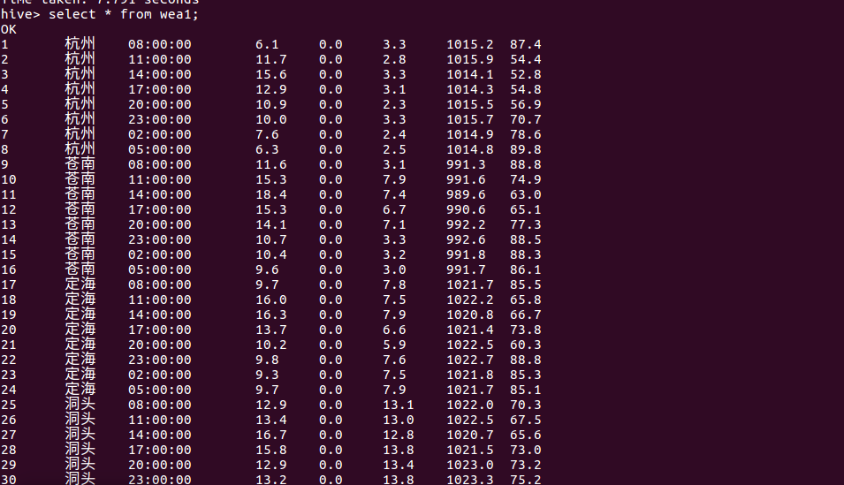

**使用Sqoop将数据从Hive导入MySQL**

启动Hadoop集群、MySQL服务，前面已经启动了，这里不再启动

**1.登录mysql**

在Linux系统中新建一个终端

使用root用户登录MySQL数据库

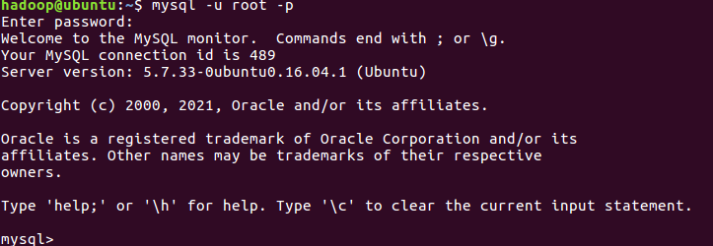

**2.创建数据库**

显示、使用、创建数据库

查看数据库的编码

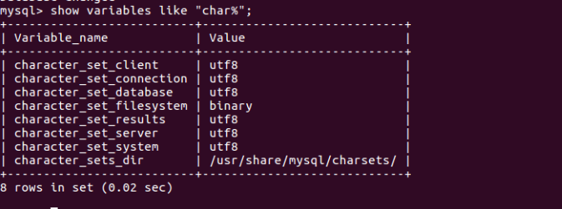

**3.创建表**

在MySQL的数据库a中创建一个新表wea1，并设置其编码为utf-8

语句中的引号是反引号`，不是单引号’

创建成功后退出MySQL

CREATE TABLE `a`.`wea1` (`id` INT,`city_name` varchar(100),`city_time` varchar(20),`city_temperature` decimal(20,1),`city_rain` decimal(20,1), `city_wind` decimal(20,1),`city_pressure` decimal(20,1),`city_humidity` decimal(20,1)) ENGINE=InnoDB DEFAULT CHARSET=utf8;

**4.导入数据**



./bin/sqoop export --connect jdbc:mysql://localhost:3306/a --username root --password 123456 --table wea1 --export-dir '/bigdata/dataset' --fields-terminated-by '\t';



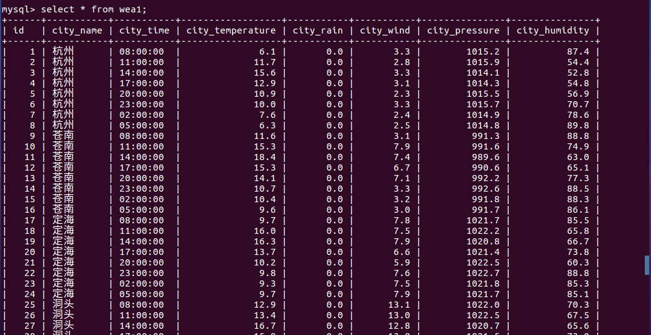

存放在mysql数据库a的表wea1中

1. **windows下用navicat链接虚拟机MySQL数据库**

启动虚拟机后，使用Xshell连接到虚拟机，登录数据库服务，创建一个test用户并授权

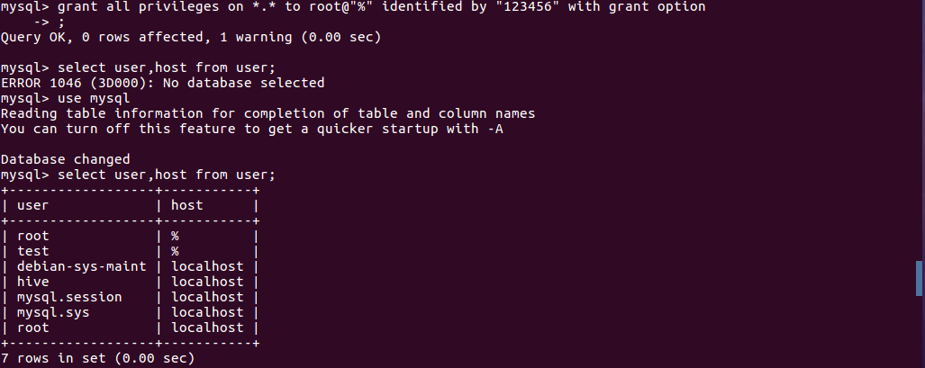

创建用户之后，刷新权限

重启数据库服务

进入到/etc/mysql,使用sudo cp my.cnf my.cnf.bak备份文件

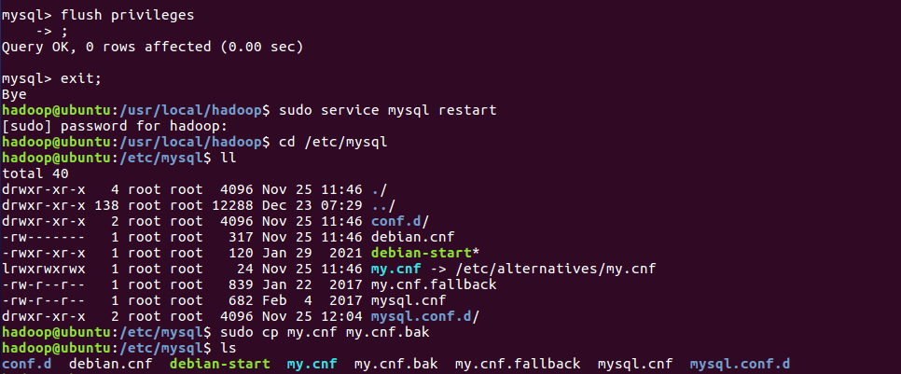

使用root进入mysql.conf.d

更改mysqld.cnf中mysql的配置

将bind-address= 127.0.0.1这一行注释掉



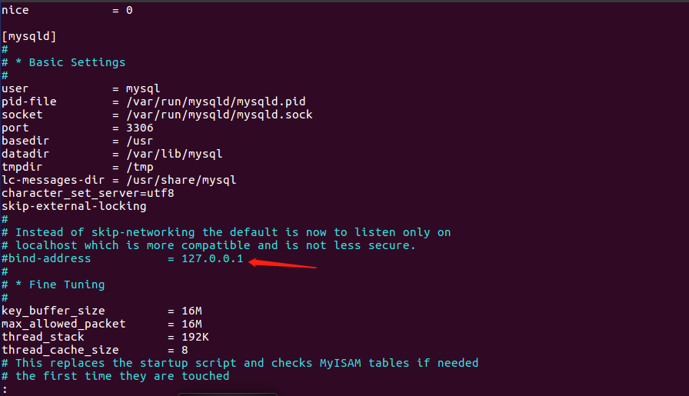

使用ifconfig命令在linux查看mysql服务器IP地址

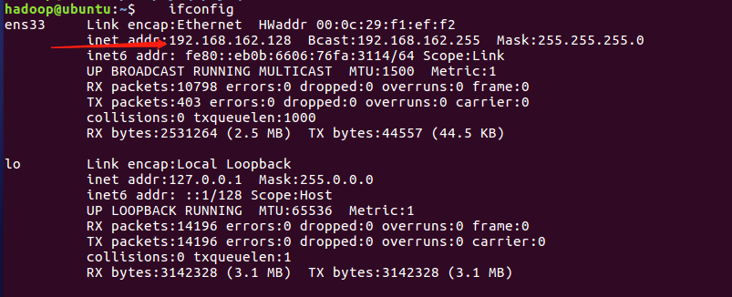

在navicate中连接数据库

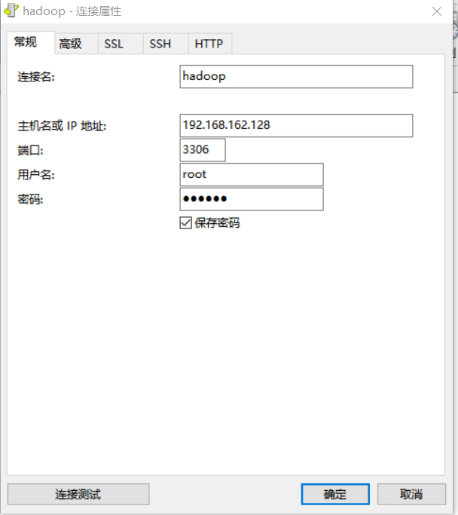

成功啦！找到了我hive导入到虚拟机mysql中，存有数据的表a.wea1

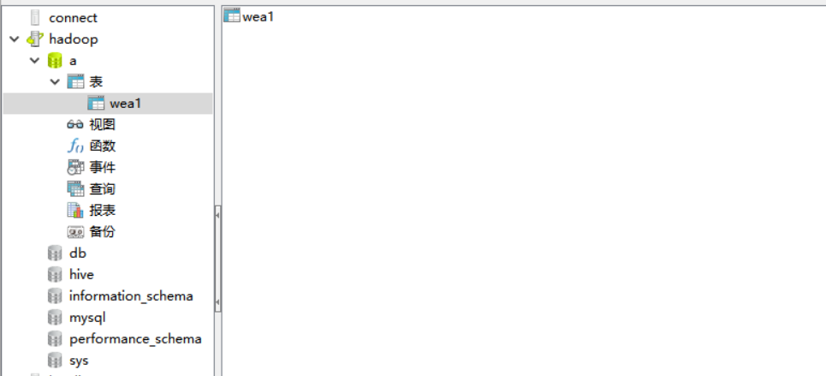

1. **使用echarts可视化**

第一种方法是通过mysql查询出数据以后将数据更改成需要的格式直接复制到echart的实例demo中

**图一：每个城市24h的平均气温、降水量、风速、气压、相对湿度**

**1.查询每个城市24h的平均气温、降水量、风速、气压、相对湿度将结果存放到/var/lib/mysql-files/1.txt**

mysql -u root -p

use a;

select city_name,avg(city_temperature),avg(city_rain),avg(city_wind),avg(city_pressure),avg(city_humidity) from wea1 group by city_name into outfile '/var/lib/mysql-files/1.txt';

使用root权限登录进入到/var/lib/mysql-files，将查询到的数据复制到/home/hadoop/Downloads/bigdata/res

su root

cd /var/lib/mysql-files

cp -r 1.txt /home/hadoop/Downloads/bigdata/res

**查询到的结果：**

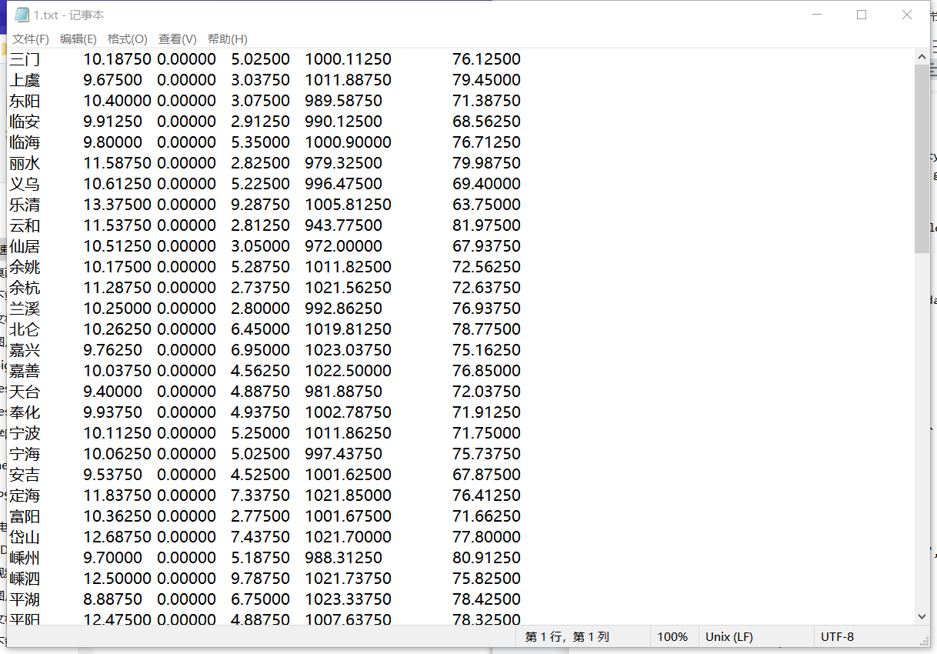

**2.通过c++对查询到的数据进行格式的修改**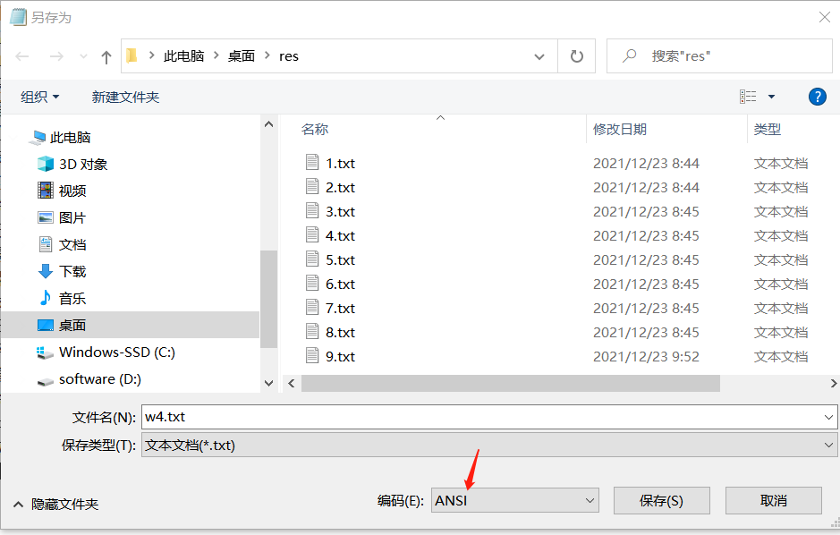

这里在进行文件的读入时，需要将文件的编码进行修改，然后另存为为w1.txt

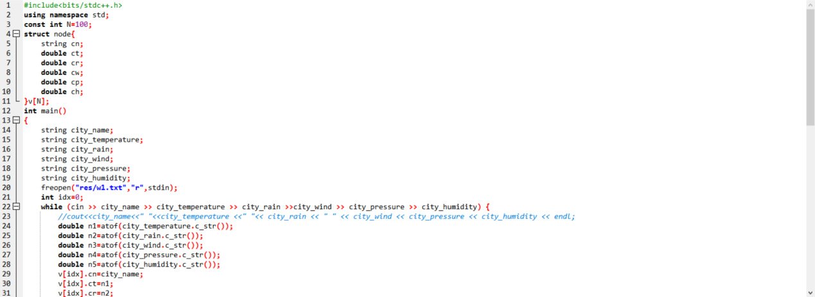

完整代码：

#include<bits/stdc++.h>

using namespace std;

const int N=100;

struct node{

string cn;

double ct;

double cr;

double cw;

double cp;

double ch;

}v[N];

int main()

{

string city_name;

string city_temperature;

string city_rain;

string city_wind;

string city_pressure;

string city_humidity;

freopen("res/w1.txt","r",stdin);

int idx=0;

while (cin >> city_name >> city_temperature >> city_rain >>city_wind >> city_pressure >> city_humidity) {

//cout<<city_name<<" "<<city_temperature <<" "<< city_rain << " " << city_wind << city_pressure << city_humidity << endl;

double n1=atof(city_temperature.c_str());

double n2=atof(city_rain.c_str());

double n3=atof(city_wind.c_str());

double n4=atof(city_pressure.c_str());

double n5=atof(city_humidity.c_str());

v[idx].cn=city_name;

v[idx].ct=n1;

v[idx].cr=n2;

v[idx].cw=n3;

v[idx].cp=n4;

v[idx].ch=n5;

idx++;

}

cout << "data:[";

for(int i=0;i<idx-1;i++){

cout << "'" << v[i].cn << "'" << ",";

}

cout << "'" << v[idx-1].cn << "']" << endl;

cout << "data:[";

for(int i=0;i<idx-1;i++){

cout << "'" << v[i].ct << "'" << ",";

}

cout << "'" << v[idx-1].ct << "']" << endl;

cout << "data:[";

for(int i=0;i<idx-1;i++){

cout << "'" << v[i].cr << "'" << ",";

}

cout << "'" << v[idx-1].cr << "']" << endl;

cout << "data:[";

for(int i=0;i<idx-1;i++){

cout << "'" << v[i].cw << "'" << ",";

}

cout << "'" << v[idx-1].cw << "']" << endl;

cout << "data:[";

for(int i=0;i<idx-1;i++){

cout << "'" << v[i].cp << "'" << ",";

}

cout << "'" << v[idx-1].cp << "']" << endl;

cout << "data:[";

for(int i=0;i<idx-1;i++){

cout << "'" << v[i].ch << "'" << ",";

}

cout << "'" << v[idx-1].ch << "']" << endl;

}

**修改完之后的格式：**

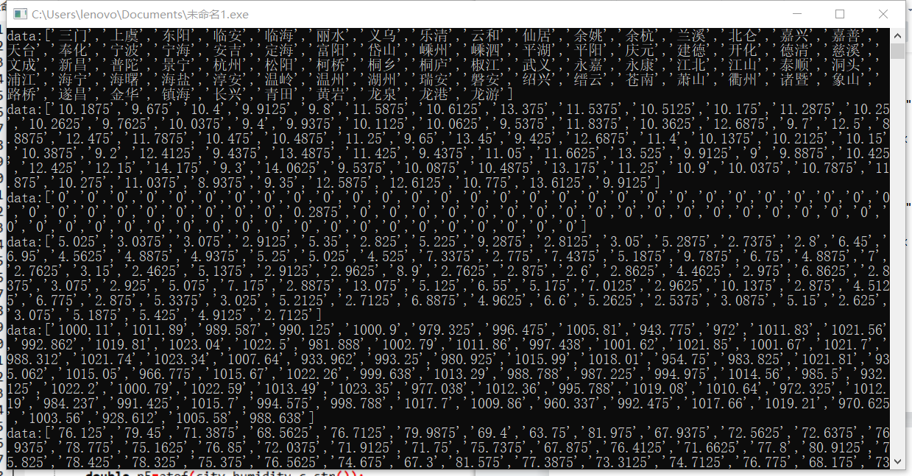

**3.将查询到的数据复制到echarts中**

**Echarts完整代码：**

option = {

title: {

text: '每个城市24h的平均气温、降水量、风速、气压、相对湿度'

},

tooltip: {

trigger: 'axis'

},

legend: {

data: ['city_temperature', 'city_rain','city_wind','city_pressure','city_humidity']

},

grid: {

left: '3%',

right: '4%',

bottom: '3%',

containLabel: true

},

toolbox: {

feature: {

saveAsImage: {}

}

},

xAxis: {

type: 'category',

axisLabel: {

interval:0,//代表显示所有x轴标签显示

rotate:45, //代表逆时针旋转45度

},

data:['三门','上虞','东阳','临安','临海','丽水','义乌','乐清','云和','仙居','余姚','余杭','兰溪','北仑','嘉兴','嘉善','天台','奉化','宁波','宁海','安吉','定海','富阳','岱山','嵊州','嵊泗','平湖','平阳','庆元','建德','开化','德清','慈溪','文成','新昌','普陀','景宁','杭州','松阳','柯桥','桐乡','桐庐','椒江','武义','永嘉','永康','江北','江山','泰顺','洞头',' 浦江','海宁','海曙','海盐','淳安','温岭','温州','湖州','瑞安','磐安','绍兴','缙云','苍南','萧山','衢州','诸暨','象山',' 路桥','遂昌','金华','镇海','长兴','青田','黄岩','龙泉','龙港','龙游']

},

yAxis: {

type: 'value'

},

series: [

{

name: 'city_temperature',

type: 'line',

data:['10.1875','9.675','10.4','9.9125','9.8','11.5875','10.6125','13.375','11.5375','10.5125','10.175','11.2875','10.25','10.2625','9.7625','10.0375','9.4','9.9375','10.1125','10.0625','9.5375','11.8375','10.3625','12.6875','9.7','12.5','8.8875','12.475','11.7875','10.475','10.4875','11.25','9.65','13.45','9.425','12.6875','11.4','10.1375','10.2125','10.15','10.3875','9.2','12.4125','9.4375','13.4875','11.425','9.4375','11.05','11.6625','13.525','9.9125','9','9.8875','10.425','12.425','12.15','14.175','9.3','14.0625','9.5375','10.0875','10.4875','13.175','11.25','10.9','10.0375','10.7875','11.875','10.275','11.0375','8.9375','9.35','12.5875','12.6125','10.775','13.6125','9.9125']

},

{

name: 'city_rain',

type: 'line',

data:['0','0','0','0','0','0','0','0','0','0','0','0','0','0','0','0','0','0','0','0','0','0','0','0','0','0','0','0','0','0','0','0','0','0','0','0','0','0','0.2875','0','0','0','0','0','0','0','0','0','0','0','0','0','0','0','0','0','0','0','0','0','0','0','0','0','0','0','0','0','0','0','0','0','0','0','0','0','0']

},

{

name: 'city_wind',

type: 'line',

data:['5.025','3.0375','3.075','2.9125','5.35','2.825','5.225','9.2875','2.8125','3.05','5.2875','2.7375','2.8','6.45','6.95','4.5625','4.8875','4.9375','5.25','5.025','4.525','7.3375','2.775','7.4375','5.1875','9.7875','6.75','4.8875','7','2.7625','3.15','2.4625','5.1375','2.9125','2.9625','8.9','2.7625','2.875','2.6','2.8625','4.4625','2.975','6.8625','2.8375','3.075','2.925','5.075','7.175','2.8875','13.075','5.125','6.55','5.175','7.0125','2.9625','10.1375','2.875','4.5125','6.775','2.875','5.3375','3.025','5.2125','2.7125','6.8875','4.9625','6.6','5.2625','2.5375','3.0875','5.15','2.625','3.075','5.1875','5.425','4.9125','2.7125']

},

{

name: 'city_pressure',

type: 'line',

data:['1000.11','1011.89','989.587','990.125','1000.9','979.325','996.475','1005.81','943.775','972','1011.83','1021.56','992.862','1019.81','1023.04','1022.5','981.888','1002.79','1011.86','997.438','1001.62','1021.85','1001.67','1021.7','988.312','1021.74','1023.34','1007.64','933.962','993.25','980.925','1015.99','1018.01','954.75','983.825','1021.81','935.062','1015.05','966.775','1015.67','1022.26','999.638','1013.29','988.788','987.225','994.975','1014.56','985.5','932.125','1022.2','1000.79','1022.59','1013.49','1023.35','977.038','1012.36','995.788','1019.08','1010.64','972.325','1012.19','984.237','991.425','1015.7','994.575','998.788','1017.7','1009.86','960.337','992.475','1017.66','1019.21','970.625','1003.56','928.612','1005.58','988.638']

},

{

name: 'city_humidity',

type: 'line',

data:['76.125','79.45','71.3875','68.5625','76.7125','79.9875','69.4','63.75','81.975','67.9375','72.5625','72.6375','76.9375','78.775','75.1625','76.85','72.0375','71.9125','71.75','75.7375','67.875','76.4125','71.6625','77.8','80.9125','75.825','78.425','78.325','75.375','76.5625','74.675','67.3','81.575','77.3875','73.3125','74.7125','76.775','68.175','73.5625','79.5125','70.55','74.5125','64.9875','79.875','73.9','71.275','82.55','78.0375','79.8875','72.7625','72.375','77.3','80.7375','77.8','66.3625','69.075','69.775','72.4875','69.7','78.4625','73.4625','75.275','79','70.5','78.2375','73.4375','78.9625','79.775','73.05','74.7375','80.1625','71.4','70.6125','74.55','75.2625','74.6875','77.7']

}

]

};

**4.可视化结果**

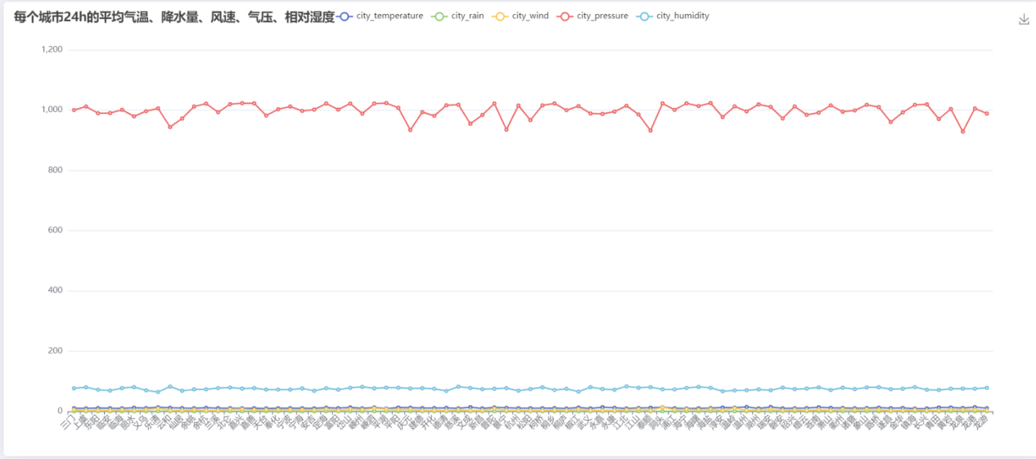：

* 1. 每个城市24h平均气温、降水量、风速、气压、相对湿度

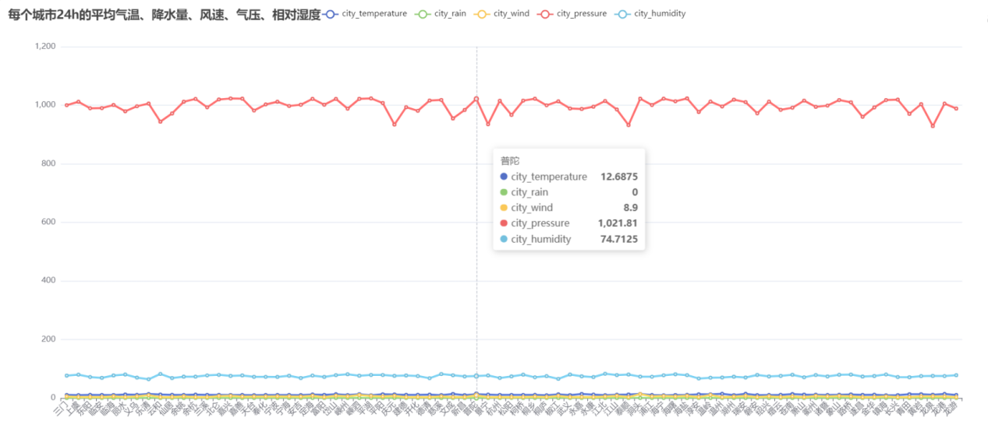

* 1. 通过鼠标可以查看一个城市的详细数据

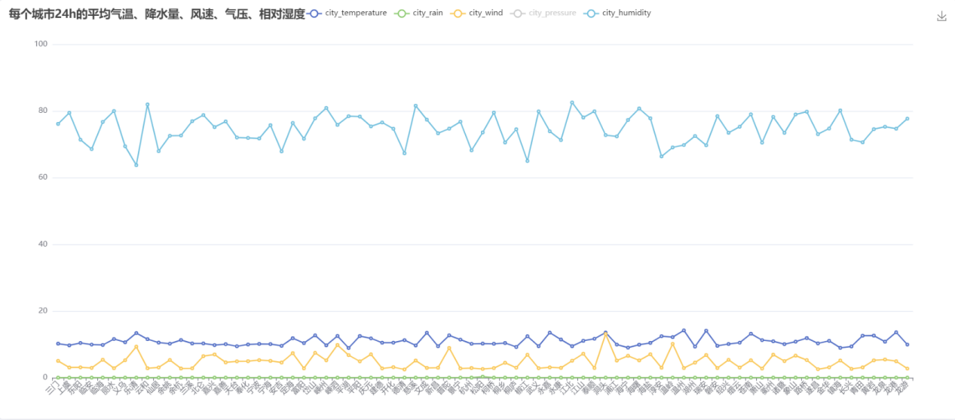

* 1. 每个城市24h平均气温、降水量、风速、相对湿度

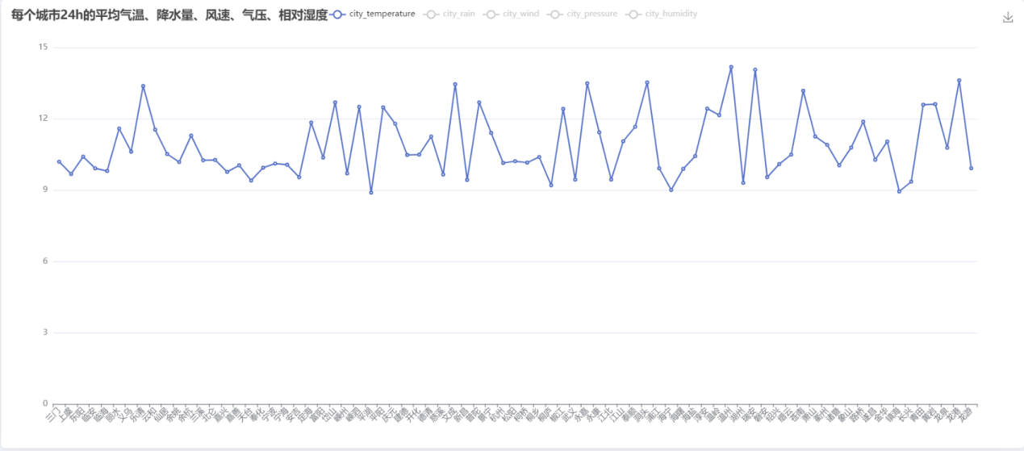

* 1. 每个城市24h平均气温

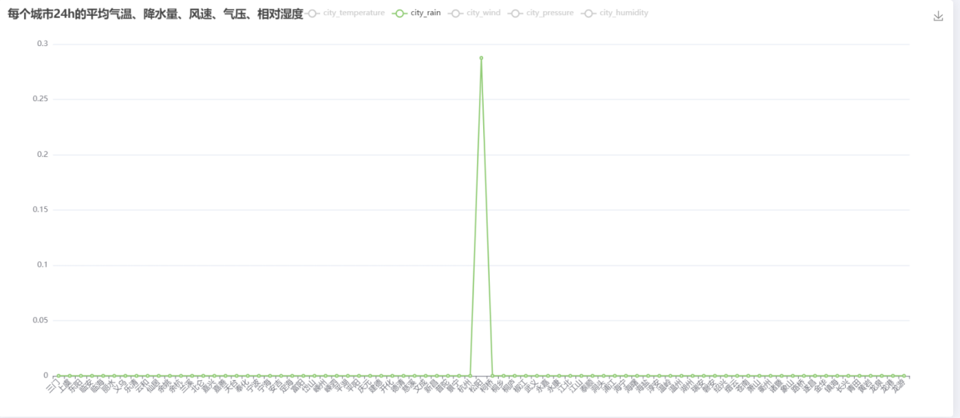

* 1. 每个城市24h降水量

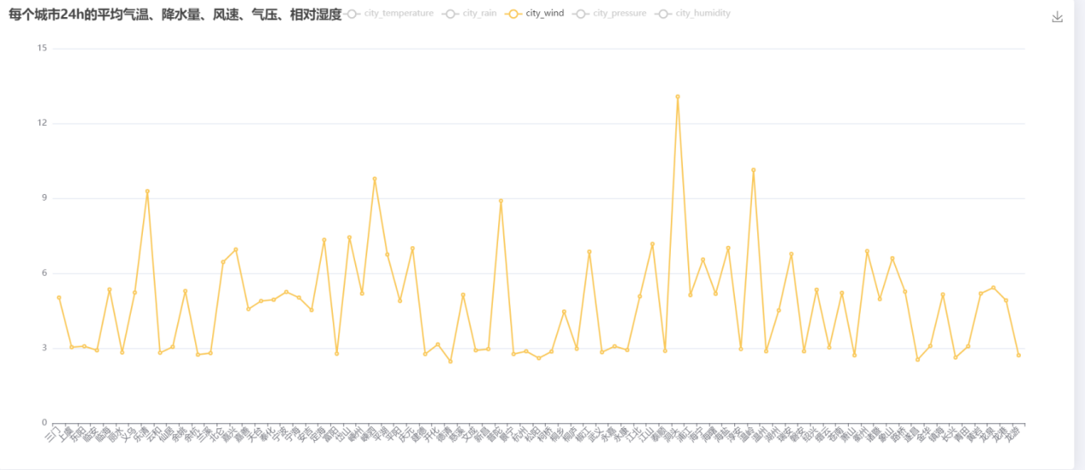

* 1. 每个城市24h风速

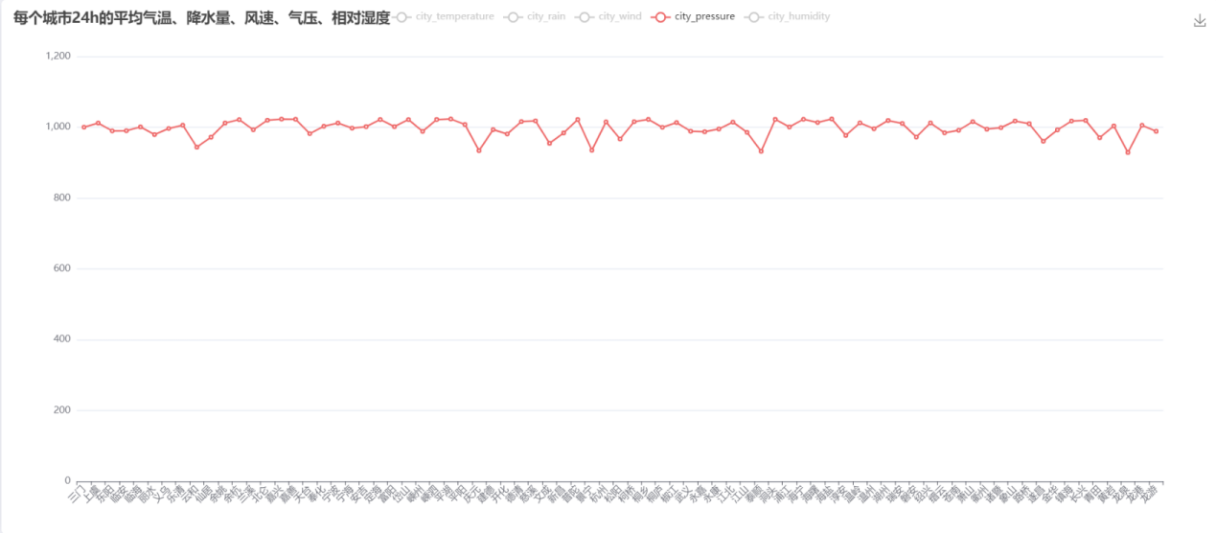

* 1. 每个城市24h气压

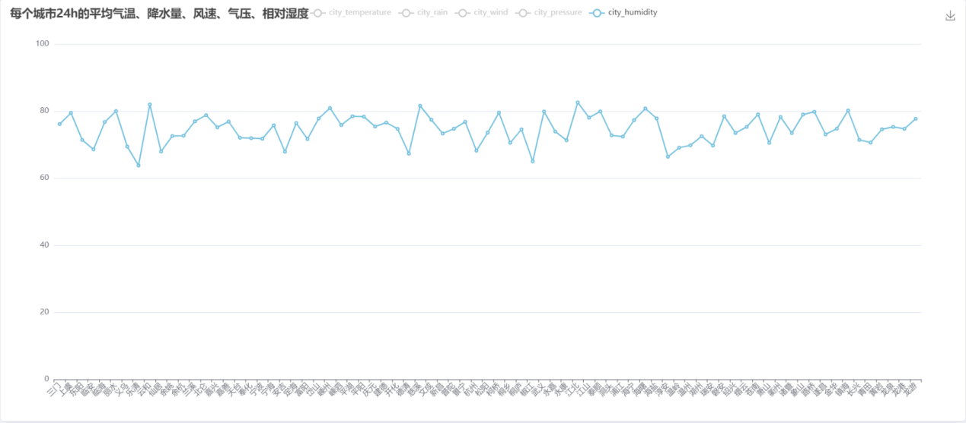

* 1. 每个城市24h相对湿度

**图二：24h平均气温top20的城市**

**1.查询24h平均气温top20的城市**

select city_name,avg(city_temperature) from wea1 group by city_name order by avg(city_temperature) desc limit 20 into outfile '/var/lib/mysql-files/2.txt';

**2.修改查询结果的格式**

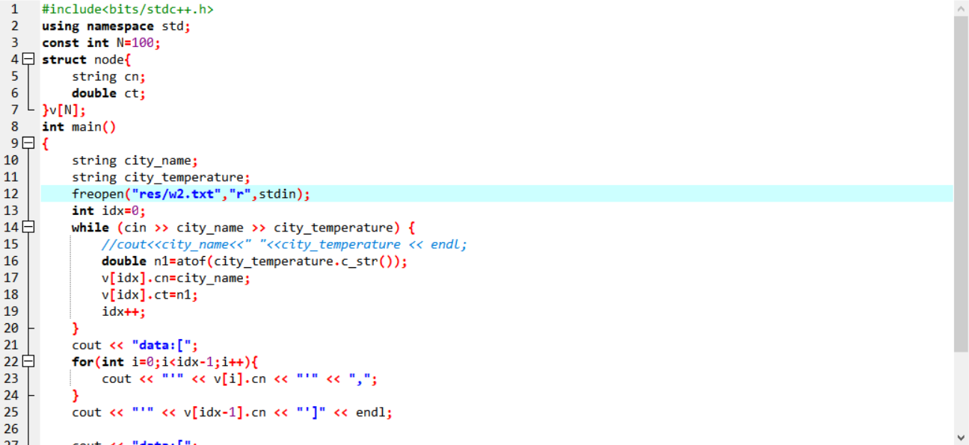

#include<bits/stdc++.h>

using namespace std;

const int N=100;

struct node{

string cn;

double ct;

}v[N];

int main()

{

string city_name;

string city_temperature;

freopen("res/w2.txt","r",stdin);

int idx=0;

while (cin >> city_name >> city_temperature) {

//cout<<city_name<<" "<<city_temperature << endl;

double n1=atof(city_temperature.c_str());

v[idx].cn=city_name;

v[idx].ct=n1;

idx++;

}

cout << "data:[";

for(int i=0;i<idx-1;i++){

cout << "'" << v[i].cn << "'" << ",";

}

cout << "'" << v[idx-1].cn << "']" << endl;

cout << "data:[";

for(int i=0;i<idx-1;i++){

cout << "'" << v[i].ct << "'" << ",";

}

cout << "'" << v[idx-1].ct << "']" << endl;

}

**修改格式后的结果**

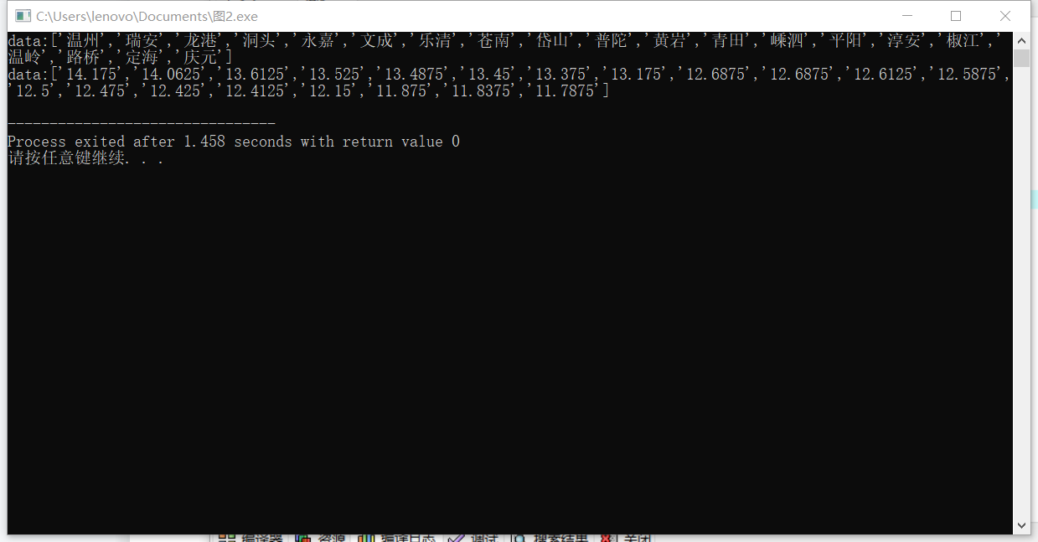

**3.echarts可视化**

option = {

title: {

text: '24h平均气温top20的城市'

},

tooltip: {

trigger: 'axis',

axisPointer: {

type: 'shadow'

}

},

legend: {},

grid: {

left: '3%',

right: '4%',

bottom: '3%',

containLabel: true

},

xAxis: {

type: 'value',

boundaryGap: [0, 0.01]

},

yAxis: {

type: 'category',

data:['温州','瑞安','龙港','洞头','永嘉','文成','乐清','苍南','岱山','普陀','黄岩','青田','嵊泗','平阳','淳安','椒江',' 温岭','路桥','定海','庆元']

},

series: [

{

name: '24h平均气温（ ℃）',

type: 'bar',

data:['14.175','14.0625','13.6125','13.525','13.4875','13.45','13.375','13.175','12.6875','12.6875','12.6125','12.5875','12.5','12.475','12.425','12.4125','12.15','11.875','11.8375','11.7875']

}

]

};

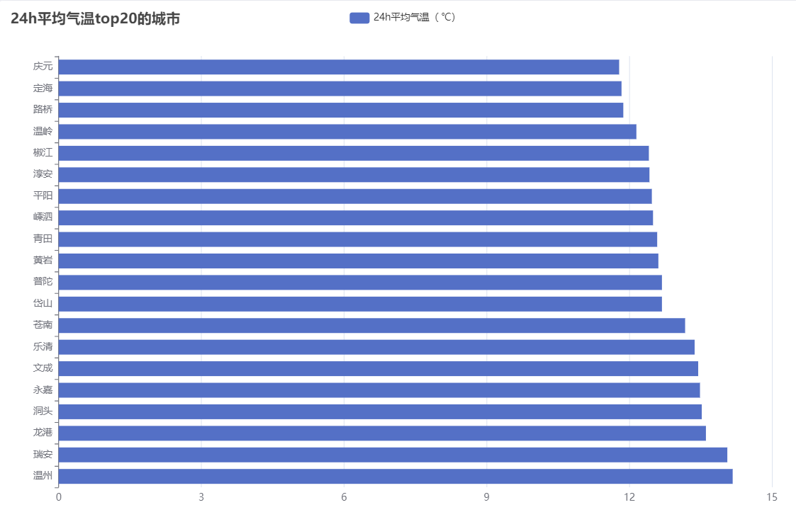

2-1-1 24h平均气温top20的城市（条形图）

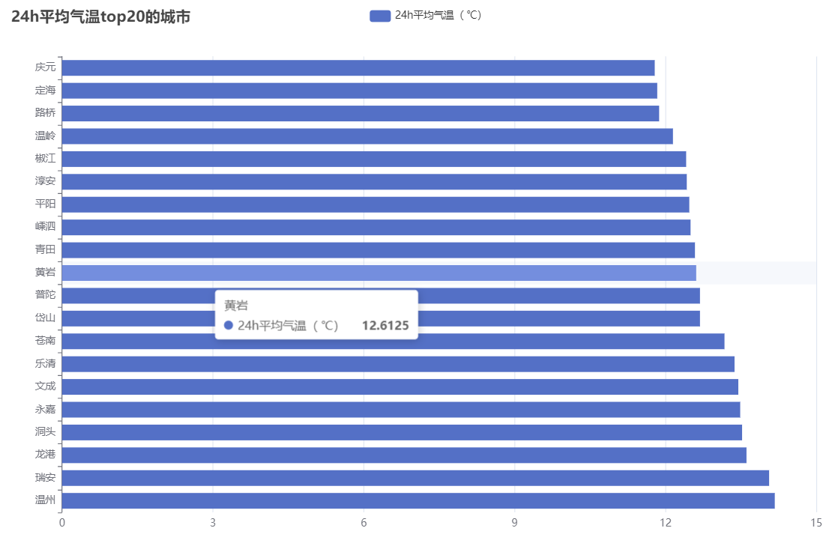

2-1-2 鼠标移动可显示城市24h平均气温的详细数据

通过修改详细的参数可以将条形图转变为折线图

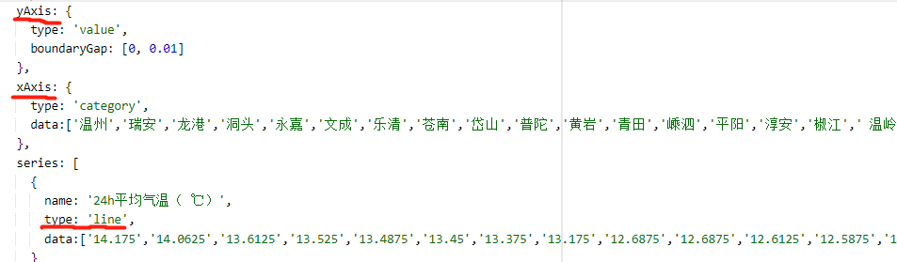

option = {

title: {

text: '24h平均气温top20的城市'

},

tooltip: {

trigger: 'axis',

axisPointer: {

type: 'shadow'

}

},

legend: {},

grid: {

left: '3%',

right: '4%',

bottom: '3%',

containLabel: true

},

yAxis: {

type: 'value',

boundaryGap: [0, 0.01]

},

xAxis: {

type: 'category',

data:['温州','瑞安','龙港','洞头','永嘉','文成','乐清','苍南','岱山','普陀','黄岩','青田','嵊泗','平阳','淳安','椒江',' 温岭','路桥','定海','庆元']

},

series: [

{

name: '24h平均气温（ ℃）',

type: 'line',

data:['14.175','14.0625','13.6125','13.525','13.4875','13.45','13.375','13.175','12.6875','12.6875','12.6125','12.5875','12.5','12.475','12.425','12.4125','12.15','11.875','11.8375','11.7875']

}

]

};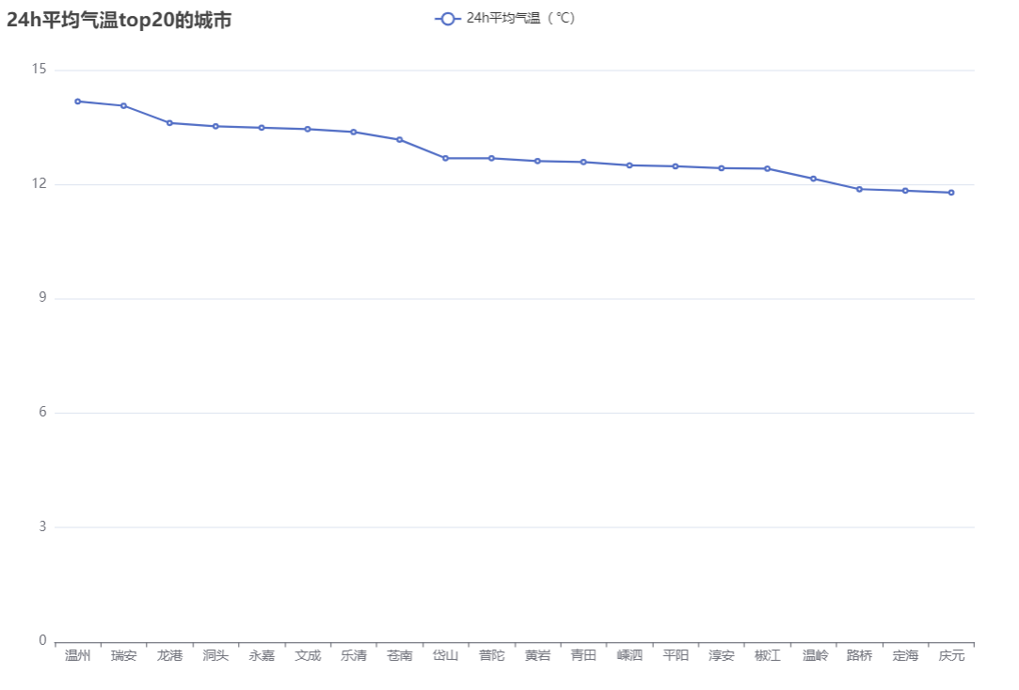

2-2 24h平均气温top20的城市（折线图）

对于其他的气象数据也是同理

因为24h只要松阳的降水量有一个数据，就不再对降水量画图

**图3 24h平均风速top20的城市**

查询24h平均风速top20的城市

select city_name,avg(city_wind) from wea1 group by city_name order by avg(city_wind) desc,city_name limit 20 into outfile '/var/lib/mysql-files/4.txt';

#include<bits/stdc++.h>

using namespace std;

const int N=100;

struct node{

string cn;

double cw;

}v[N];

int main()

{

string city_name;

string city_wind;

freopen("res/w4.txt","r",stdin);

int idx=0;

while (cin >> city_name >> city_wind ) {

//cout<<city_name<<" "<<city_temperature <<" "<< city_rain << " " << city_wind << city_pressure << city_humidity << endl;

double n3=atof(city_wind.c_str());

v[idx].cn=city_name;

v[idx].cw=n3;

idx++;

}

cout << "data:[";

for(int i=0;i<idx-1;i++){

cout << "'" << v[i].cn << "'" << ",";

}

cout << "'" << v[idx-1].cn << "']" << endl;

cout << "data:[";

for(int i=0;i<idx-1;i++){

cout << "'" << v[i].cw << "'" << ",";

}

cout << "'" << v[idx-1].cw << "']" << endl;

}

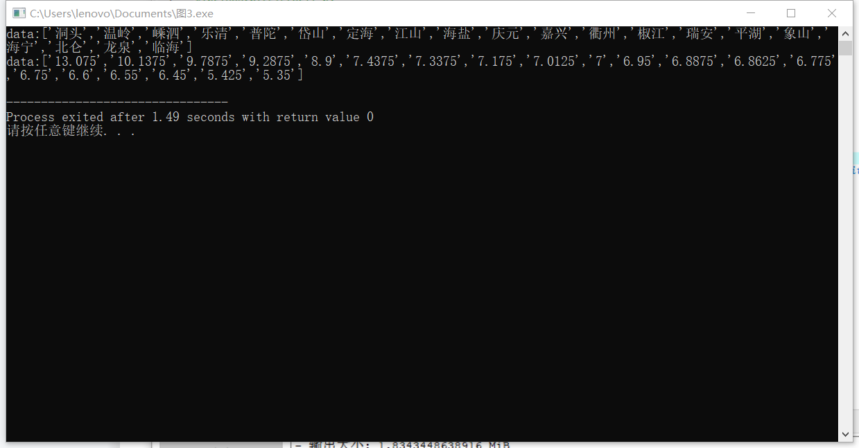

option = {

title: {

text: '24h平均风速top20的城市'

},

tooltip: {

trigger: 'axis',

axisPointer: {

type: 'shadow'

}

},

legend: {},

grid: {

left: '3%',

right: '4%',

bottom: '3%',

containLabel: true

},

yAxis: {

type: 'value',

boundaryGap: [0, 0.01]

},

xAxis: {

type: 'category',

data:['洞头','温岭','嵊泗','乐清','普陀','岱山','定海','江山','海盐','庆元','嘉兴','衢州','椒江','瑞安','平湖','象山',' 海宁','北仑','龙泉','临海']

},

series: [

{

name: '24h平均风速（m/s）',

type: 'line',

data:['13.075','10.1375','9.7875','9.2875','8.9','7.4375','7.3375','7.175','7.0125','7','6.95','6.8875','6.8625','6.775','6.75','6.6','6.55','6.45','5.425','5.35']

}

]

};

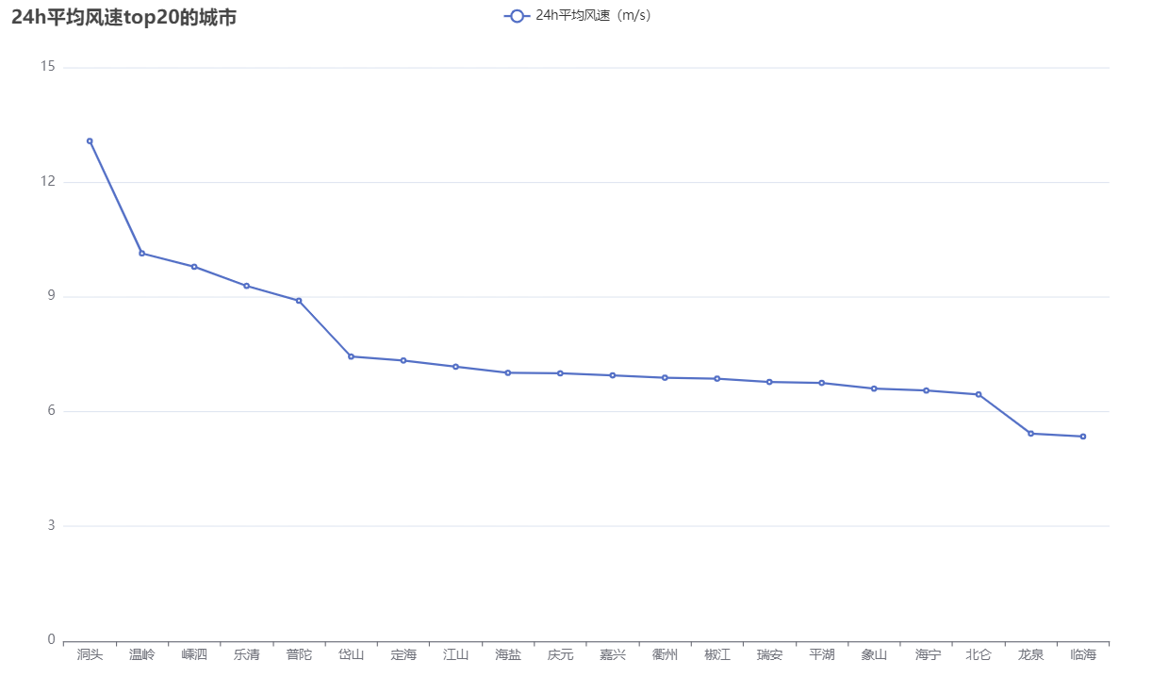

图3 24h平均风速top20的城市

**图4 24h平均气压top20的城市**

查询24h平均气压top20的城市

select city_name,avg(city_pressure) from wea1 group by city_name order by avg(city_pressure) desc,city_name limit 20 into outfile '/var/lib/mysql-files/5.txt';

#include<bits/stdc++.h>

using namespace std;

const int N=100;

struct node{

string cn;

double cp;

}v[N];

int main()

{

string city_name;

string city_pressure;

freopen("res/w5.txt","r",stdin);

int idx=0;

while (cin >> city_name >> city_pressure) {

//cout<<city_name<<" "<<city_temperature <<" "<< city_rain << " " << city_wind << city_pressure << city_humidity << endl;

double n4=atof(city_pressure.c_str());

v[idx].cn=city_name;

v[idx].cp=n4;

idx++;

}

cout << "data:[";

for(int i=0;i<idx-1;i++){

cout << "'" << v[i].cn << "'" << ",";

}

cout << "'" << v[idx-1].cn << "']" << endl;

cout << "data:[";

for(int i=0;i<idx-1;i++){

cout << "'" << v[i].cp << "'" << ",";

}

cout << "'" << v[idx-1].cp << "']" << endl;

}

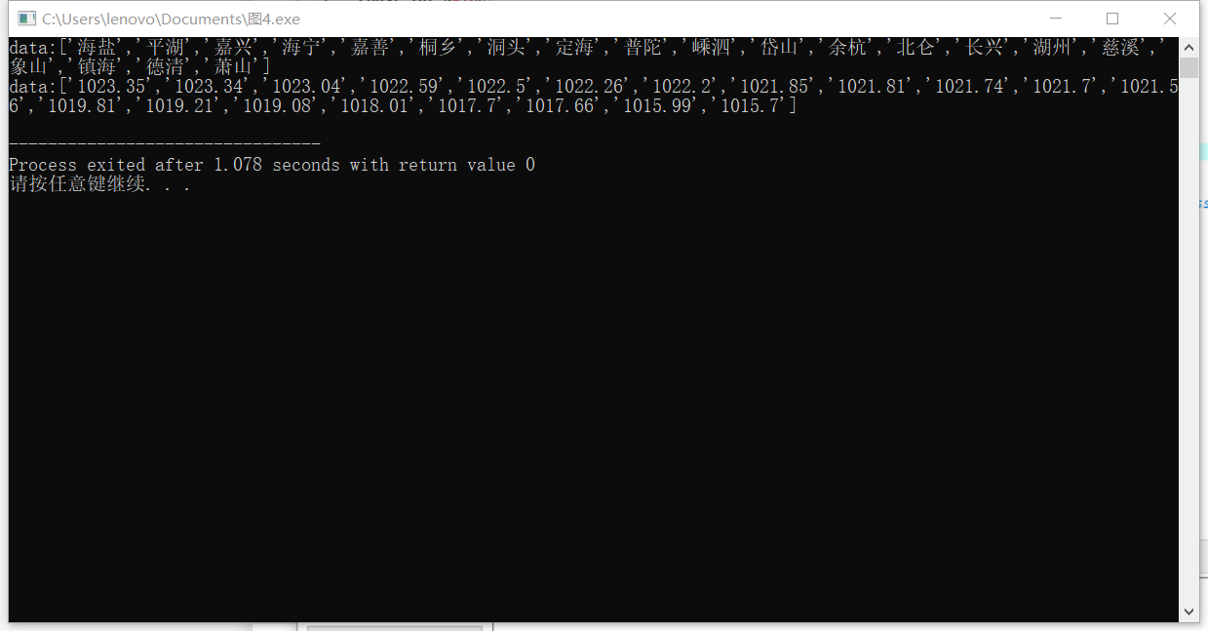

option = {

title: {

text: '24h平均气压top20的城市'

},

tooltip: {

trigger: 'axis',

axisPointer: {

type: 'shadow'

}

},

legend: {},

grid: {

left: '3%',

right: '4%',

bottom: '3%',

containLabel: true

},

yAxis: {

type: 'value',

min: 1015,

max: 1025,

boundaryGap: [0, 0.01]

},

xAxis: {

type: 'category',

data:['海盐','平湖','嘉兴','海宁','嘉善','桐乡','洞头','定海','普陀','嵊泗','岱山','余杭','北仑','长兴','湖州','慈溪',' 象山','镇海','德清','萧山']

},

series: [

{

name: '24h平均气压（hpa）',

type: 'line',

data:['1023.35','1023.34','1023.04','1022.59','1022.5','1022.26','1022.2','1021.85','1021.81','1021.74','1021.7','1021.56','1019.81','1019.21','1019.08','1018.01','1017.7','1017.66','1015.99','1015.7']

}

]

};

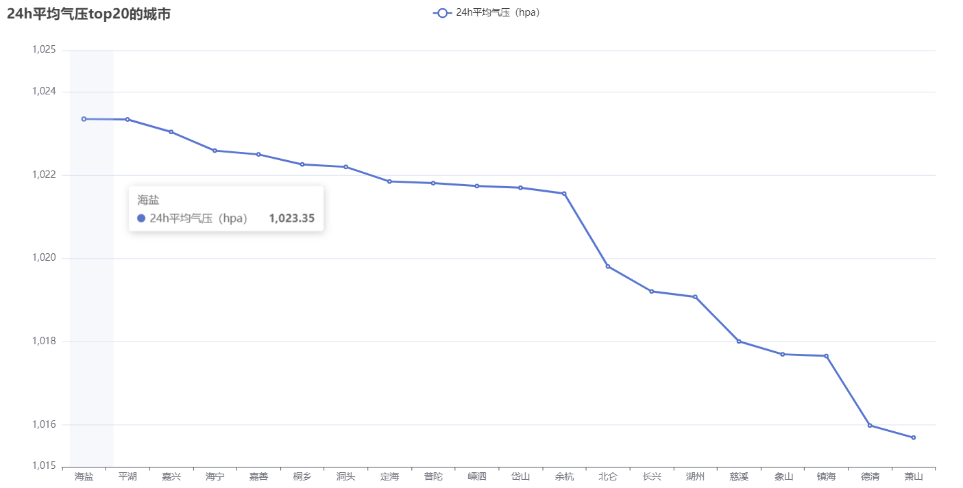

图4 24h平均气压top20的城市

**图5:24h平均相对湿度top20的城市**

查询24h平均相对湿度top20的城市

select city_name,avg(city_humidity) from wea1 group by city_name order by avg(city_humidity) desc,city_name limit 20 into outfile '/var/lib/mysql-files/6.txt';

#include<bits/stdc++.h>

using namespace std;

const int N=100;

struct node{

string cn;

double ch;

}v[N];

int main()

{

string city_name;

string city_humidity;

freopen("res/w6.txt","r",stdin);

int idx=0;

while (cin >> city_name >> city_humidity) {

//cout<<city_name<<" "<<city_temperature <<" "<< city_rain << " " << city_wind << city_pressure << city_humidity << endl;

double n5=atof(city_humidity.c_str());

v[idx].cn=city_name;

v[idx].ch=n5;

idx++;

}

cout << "data:[";

for(int i=0;i<idx-1;i++){

cout << "'" << v[i].cn << "'" << ",";

}

cout << "'" << v[idx-1].cn << "']" << endl;

cout << "data:[";

for(int i=0;i<idx-1;i++){

cout << "'" << v[i].ch << "'" << ",";

}

cout << "'" << v[idx-1].ch << "']" << endl;

}

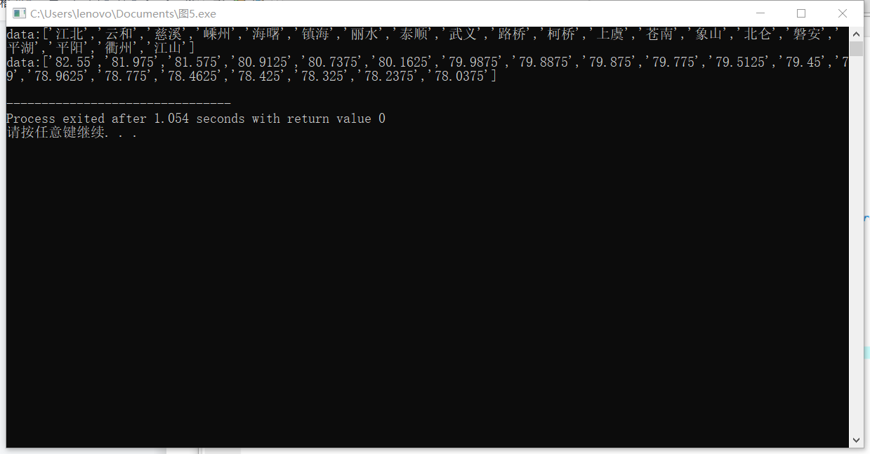

option = {

title: {

text: '24h平均相对湿度top20的城市'

},

tooltip: {

trigger: 'axis',

axisPointer: {

type: 'shadow'

}

},

legend: {},

grid: {

left: '3%',

right: '4%',

bottom: '3%',

containLabel: true

},

yAxis: {

type: 'value',

min:75,

max:85,

boundaryGap: [0, 0.01]

},

xAxis: {

type: 'category',

data:['江北','云和','慈溪','嵊州','海曙','镇海','丽水','泰顺','武义','路桥','柯桥','上虞','苍南','象山','北仑','磐安',' 平湖','平阳','衢州','江山']

},

series: [

{

name: '24h平均相对湿度（%）',

type: 'line',

data:['82.55','81.975','81.575','80.9125','80.7375','80.1625','79.9875','79.8875','79.875','79.775','79.5125','79.45','79','78.9625','78.775','78.4625','78.425','78.325','78.2375','78.0375']

}

]

};

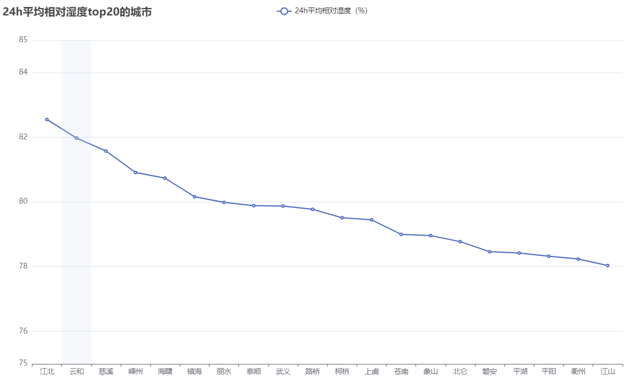

**图6： 杭州不同整点的天气情况**

查询杭州不同整点的天气情况

select city_time,city_temperature,city_rain,city_wind,city_pressure, city_humidity from wea1 where city_name='杭州' into outfile '/var/lib/mysql-files/7.txt';

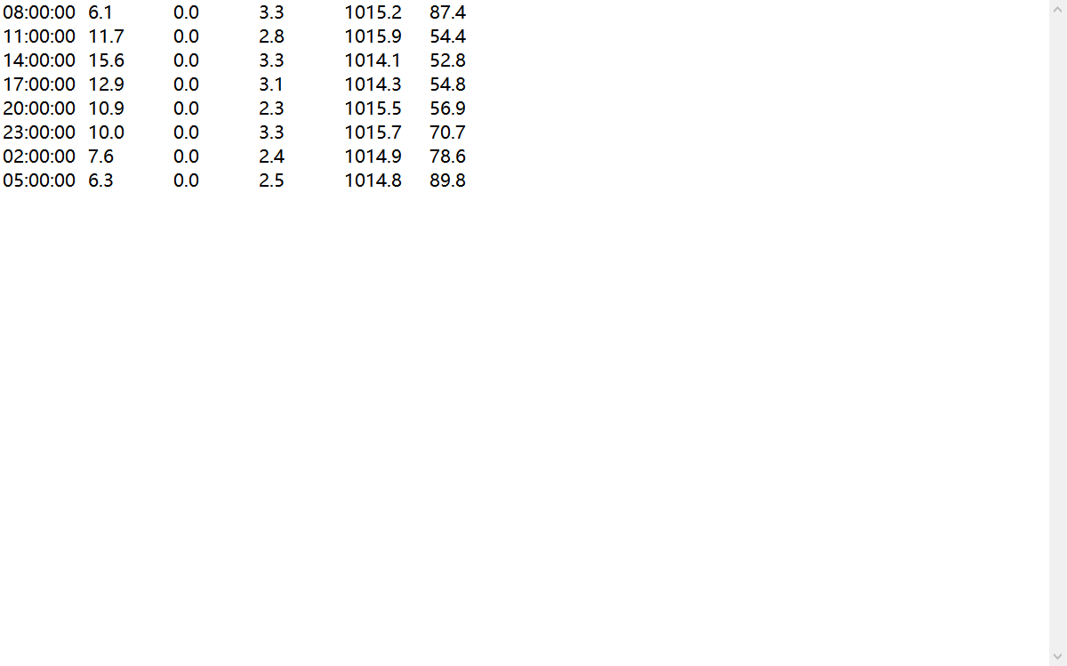

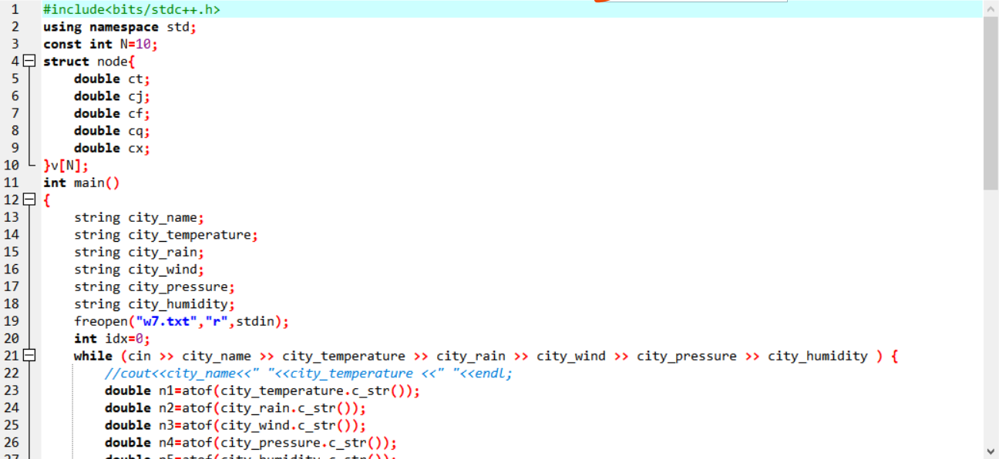

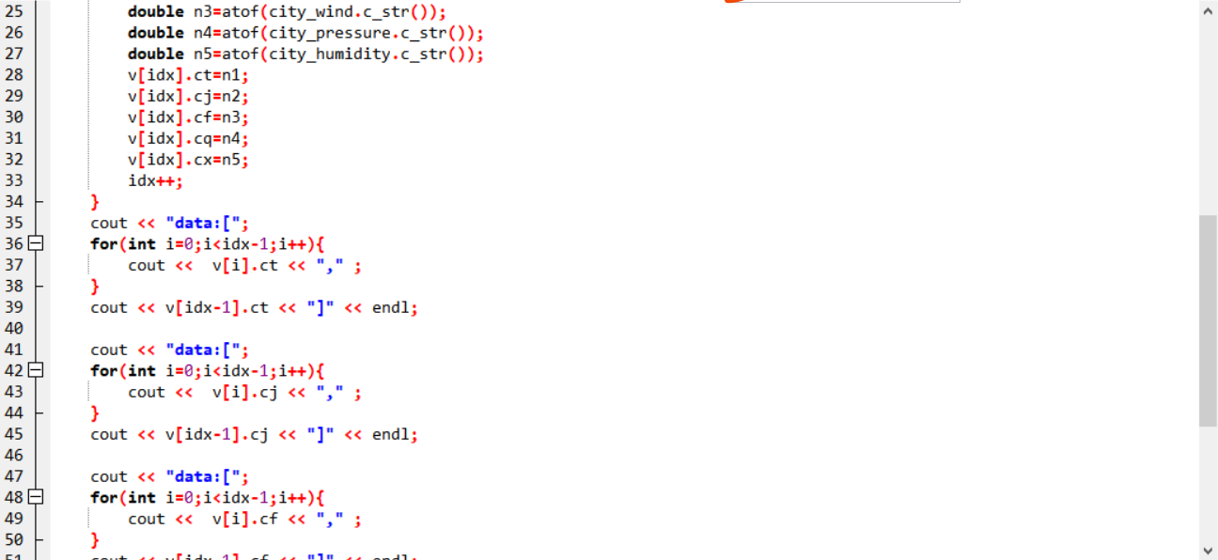

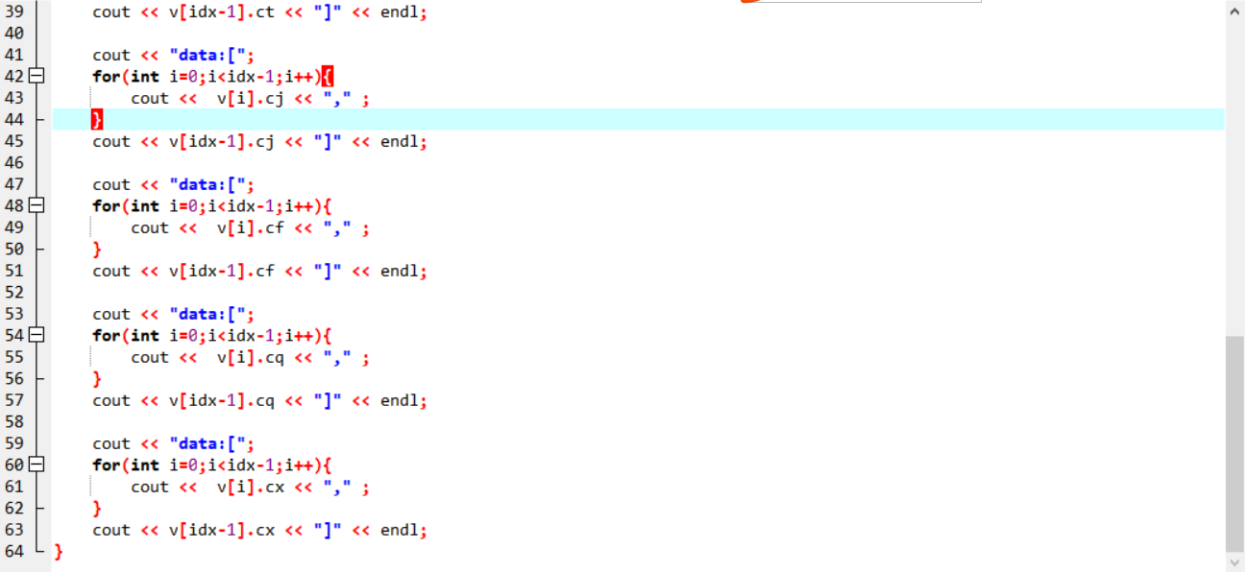

#include<bits/stdc++.h>

using namespace std;

const int N=10;

struct node{

double ct;

double cj;

double cf;

double cq;

double cx;

}v[N];

int main()

{

string city_name;

string city_temperature;

string city_rain;

string city_wind;

string city_pressure;

string city_humidity;

freopen("w7.txt","r",stdin);

int idx=0;

while (cin >> city_name >> city_temperature >> city_rain >> city_wind >> city_pressure >> city_humidity ) {

//cout<<city_name<<" "<<city_temperature <<" "<<endl;

double n1=atof(city_temperature.c_str());

double n2=atof(city_rain.c_str());

double n3=atof(city_wind.c_str());

double n4=atof(city_pressure.c_str());

double n5=atof(city_humidity.c_str());

v[idx].ct=n1;

v[idx].cj=n2;

v[idx].cf=n3;

v[idx].cq=n4;

v[idx].cx=n5;

idx++;

}

cout << "data:[";

for(int i=0;i<idx-1;i++){

cout << v[i].ct << "," ;

}

cout << v[idx-1].ct << "]" << endl;

cout << "data:[";

for(int i=0;i<idx-1;i++){

cout << v[i].cj << "," ;

}

cout << v[idx-1].cj << "]" << endl;

cout << "data:[";

for(int i=0;i<idx-1;i++){

cout << v[i].cf << "," ;

}

cout << v[idx-1].cf << "]" << endl;

cout << "data:[";

for(int i=0;i<idx-1;i++){

cout << v[i].cq << "," ;

}

cout << v[idx-1].cq << "]" << endl;

cout << "data:[";

for(int i=0;i<idx-1;i++){

cout << v[i].cx << "," ;

}

cout << v[idx-1].cx << "]" << endl;

}

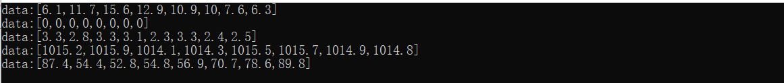

const colors = ['#EE6666', '#5470C6', '#91CC75','#EEA354','#F2ACE9'];

option = {

title: {

text: '杭州24h气象数据'

},

color: colors,

tooltip: {

trigger: 'axis',

axisPointer: {

type: 'cross'

}

},

grid: {

right: '20%'

},

toolbox: {

feature: {

dataView: { show: true, readOnly: false },

restore: { show: true },

saveAsImage: { show: true }

}

},

legend: {

data: ['气温', '降水量', '风速', '气压','相对湿度']

},

xAxis: [

{

type: 'category',

axisTick: {

alignWithLabel: true

},

// prettier-ignore

data: ['12月20日08:00', '12月20日11:00', '12月20日14:00', '12月20日17:00', '12月20日20:00', '12月20日23:00', '12月21日02:00', '12月21日05:00']

}

],

yAxis: [

{

type: 'value',

name: '气温',

min: 0,

max: 20,

position: 'left',

axisLine: {

show: true,

lineStyle: {

color: colors[0]

}

},

axisLabel: {

formatter: '{value} °C'

}

},

{

type: 'value',

name: '降水量',

min: 0,

max: 5,

position: 'left',

offset: 50,

axisLine: {

show: true,

lineStyle: {

color: colors[1]

}

},

axisLabel: {

formatter: '{value} mm'

}

},

{

type: 'value',

name: '风速',

min: 0,

max: 15,

position: 'right',

axisLine: {

show: true,

lineStyle: {

color: colors[2]

}

},

axisLabel: {

formatter: '{value} m/s'

}

},

{

type: 'value',

name: '气压',

min: 1010,

max: 1020,

position: 'right',

offset: 75,

axisLine: {

show: true,

lineStyle: {

color: colors[3]

}

},

axisLabel: {

formatter: '{value} hPa'

}

},

{

type: 'value',

name: '相对湿度',

min: 0,

max: 100,

position: 'right',

offset: 150,

axisLine: {

show: true,

lineStyle: {

color: colors[4]

}

},

axisLabel: {

formatter: '{value} %'

}

}

],

series: [

{

name: '气温',

type: 'line',

yAxisIndex: 0,

data:[6.1,11.7,15.6,12.9,10.9,10,7.6,6.3]

},

{

name: '降水量',

type: 'bar',

yAxisIndex: 1,

data:[0,0,0,0,0,0,0,0]

},

{

name: '风速',

type: 'line',

yAxisIndex: 2,

data:[3.3,2.8,3.3,3.1,2.3,3.3,2.4,2.5]

},

{

name: '气压',

type: 'bar',

yAxisIndex: 3,

data:[1015.2,1015.9,1014.1,1014.3,1015.5,1015.7,1014.9,1014.8]

},

{

name: '相对湿度',

type: 'bar',

yAxisIndex: 4,

data:[87.4,54.4,52.8,54.8,56.9,70.7,78.6,89.8]

}

]

};

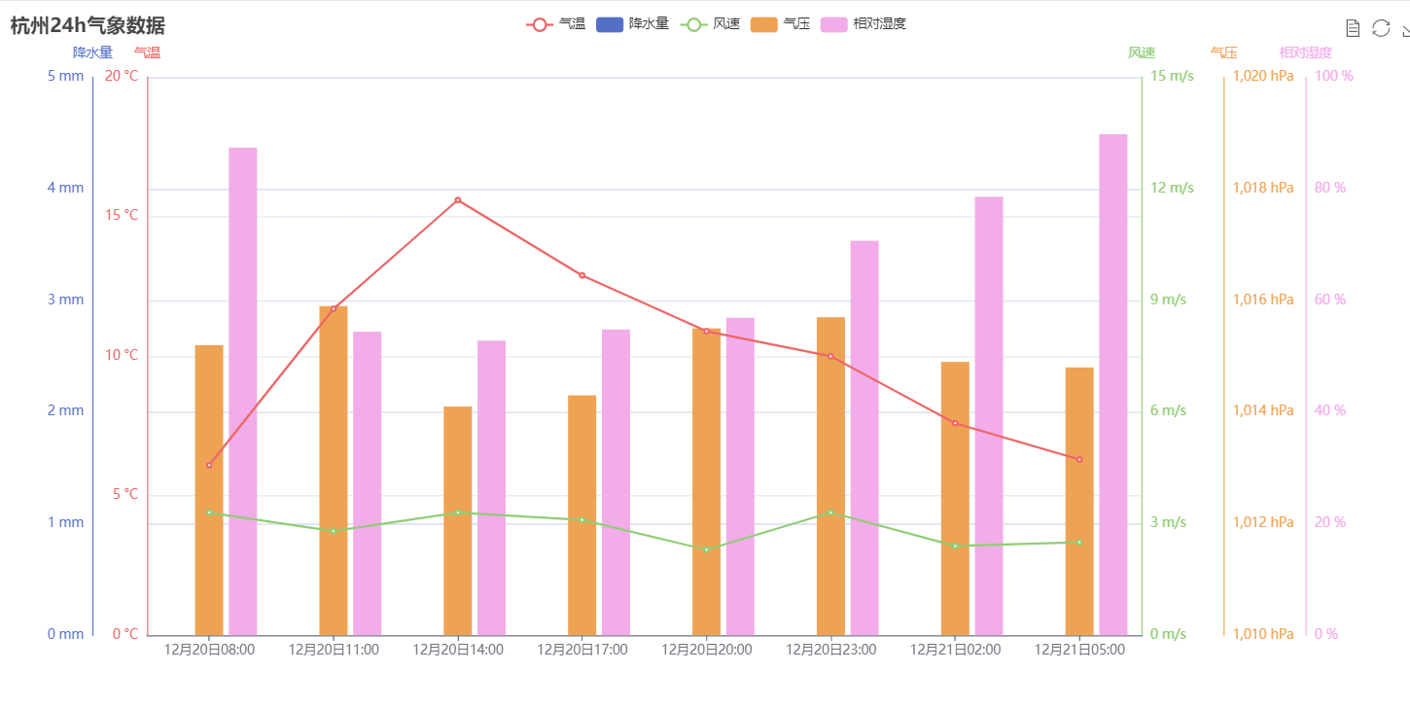

图6-1 杭州24h气象数据

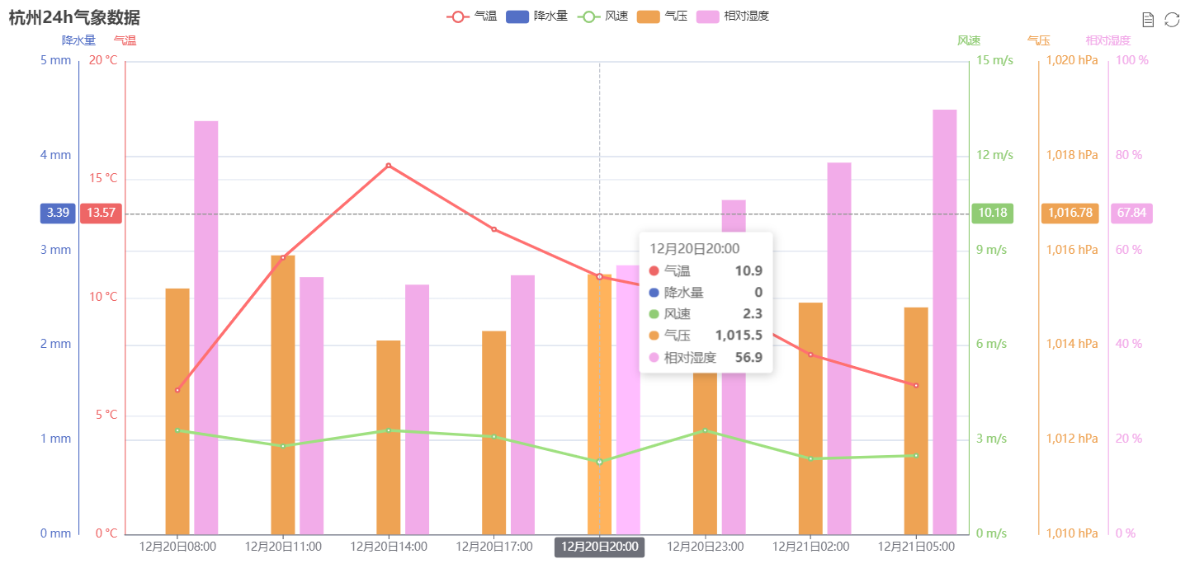

图6-2 鼠标显示杭州某整点详细气象数据

**图7：宁波不同整点的天气情况**

查询宁波不同整点的天气情况

select city_time,city_temperature,city_rain,city_wind,city_pressure, city_humidity from wea1 where city_name='宁波' into outfile '/var/lib/mysql-files/8.txt';

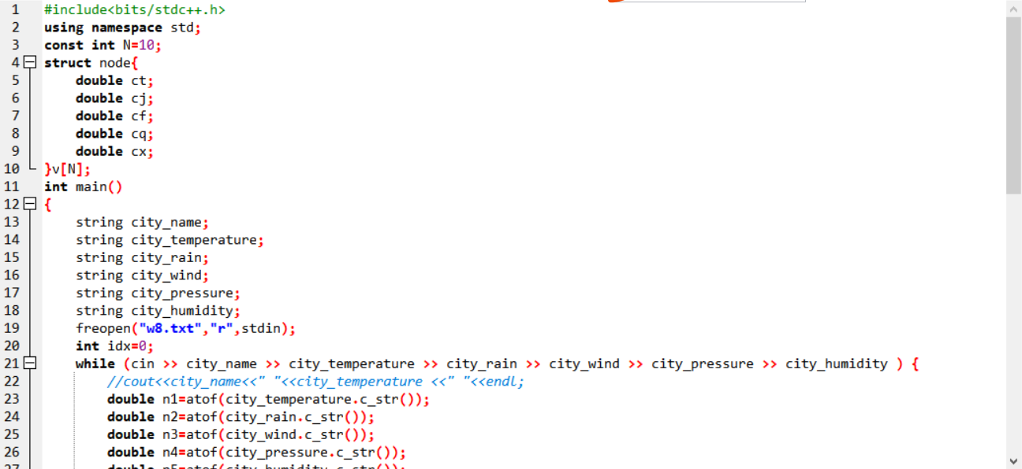



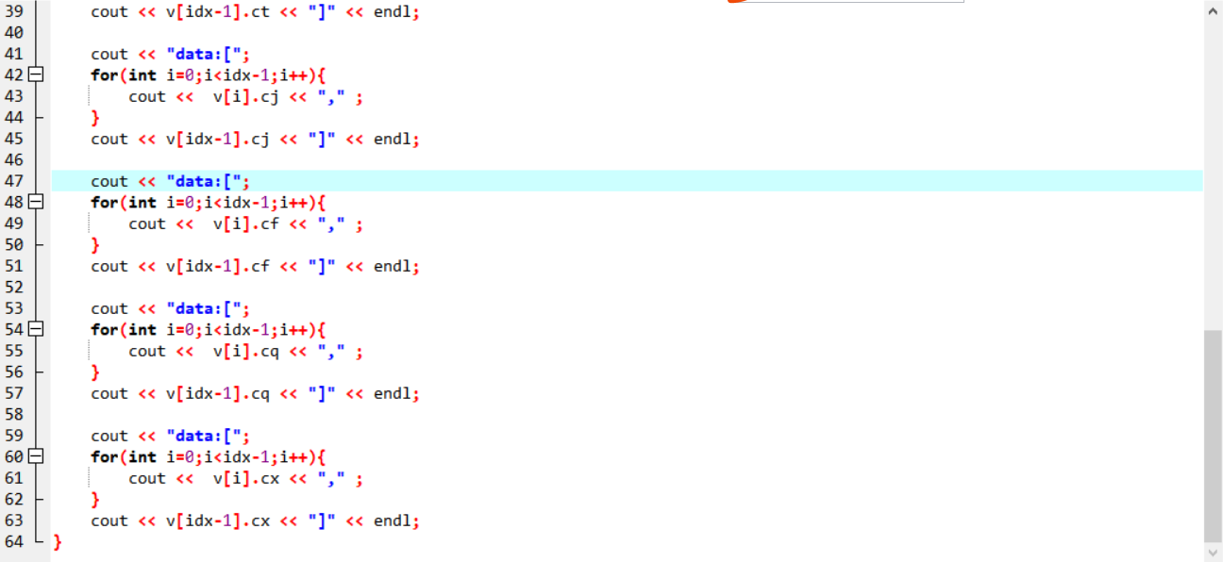

#include<bits/stdc++.h>

using namespace std;

const int N=10;

struct node{

double ct;

double cj;

double cf;

double cq;

double cx;

}v[N];

int main()

{

string city_name;

string city_temperature;

string city_rain;

string city_wind;

string city_pressure;

string city_humidity;

freopen("w8.txt","r",stdin);

int idx=0;

while (cin >> city_name >> city_temperature >> city_rain >> city_wind >> city_pressure >> city_humidity ) {

//cout<<city_name<<" "<<city_temperature <<" "<<endl;

double n1=atof(city_temperature.c_str());

double n2=atof(city_rain.c_str());

double n3=atof(city_wind.c_str());

double n4=atof(city_pressure.c_str());

double n5=atof(city_humidity.c_str());

v[idx].ct=n1;

v[idx].cj=n2;

v[idx].cf=n3;

v[idx].cq=n4;

v[idx].cx=n5;

idx++;

}

cout << "data:[";

for(int i=0;i<idx-1;i++){

cout << v[i].ct << "," ;

}

cout << v[idx-1].ct << "]" << endl;

cout << "data:[";

for(int i=0;i<idx-1;i++){

cout << v[i].cj << "," ;

}

cout << v[idx-1].cj << "]" << endl;

cout << "data:[";

for(int i=0;i<idx-1;i++){

cout << v[i].cf << "," ;

}

cout << v[idx-1].cf << "]" << endl;

cout << "data:[";

for(int i=0;i<idx-1;i++){

cout << v[i].cq << "," ;

}

cout << v[idx-1].cq << "]" << endl;

cout << "data:[";

for(int i=0;i<idx-1;i++){

cout << v[i].cx << "," ;

}

cout << v[idx-1].cx << "]" << endl;

}

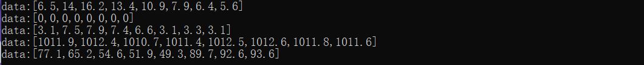

const colors = ['#EE6666', '#5470C6', '#91CC75','#EEA354','#F2ACE9'];

option = {

title: {

text: '宁波24h气象数据'

},

color: colors,

tooltip: {

trigger: 'axis',

axisPointer: {

type: 'cross'

}

},

grid: {

right: '20%'

},

toolbox: {

feature: {

dataView: { show: true, readOnly: false },

restore: { show: true },

saveAsImage: { show: true }

}

},

legend: {

data: ['气温', '降水量', '风速', '气压','相对湿度']

},

xAxis: [

{

type: 'category',

axisTick: {

alignWithLabel: true

},

// prettier-ignore

data: ['12月20日08:00', '12月20日11:00', '12月20日14:00', '12月20日17:00', '12月20日20:00', '12月20日23:00', '12月21日02:00', '12月21日05:00']

}

],

yAxis: [

{

type: 'value',

name: '气温',

min: 0,

max: 20,

position: 'left',

axisLine: {

show: true,

lineStyle: {

color: colors[0]

}

},

axisLabel: {

formatter: '{value} °C'

}

},

{

type: 'value',

name: '降水量',

min: 0,

max: 5,

position: 'left',

offset: 50,

axisLine: {

show: true,

lineStyle: {

color: colors[1]

}

},

axisLabel: {

formatter: '{value} mm'

}

},

{

type: 'value',

name: '风速',

min: 0,

max: 15,

position: 'right',

axisLine: {

show: true,

lineStyle: {

color: colors[2]

}

},

axisLabel: {

formatter: '{value} m/s'

}

},

{

type: 'value',

name: '气压',

min: 1010,

max: 1020,

position: 'right',

offset: 75,

axisLine: {

show: true,

lineStyle: {

color: colors[3]

}

},

axisLabel: {

formatter: '{value} hPa'

}

},

{

type: 'value',

name: '相对湿度',

min: 0,

max: 100,

position: 'right',

offset: 150,

axisLine: {

show: true,

lineStyle: {

color: colors[4]

}

},

axisLabel: {

formatter: '{value} %'

}

}

],

series: [

{

name: '气温',

type: 'line',

yAxisIndex: 0,

data:[6.5,14,16.2,13.4,10.9,7.9,6.4,5.6]

},

{

name: '降水量',

type: 'bar',

yAxisIndex: 1,

data:[0,0,0,0,0,0,0,0]

},

{

name: '风速',

type: 'line',

yAxisIndex: 2,

data:[3.1,7.5,7.9,7.4,6.6,3.1,3.3,3.1]

},

{

name: '气压',

type: 'bar',

yAxisIndex: 3,

data:[1011.9,1012.4,1010.7,1011.4,1012.5,1012.6,1011.8,1011.6]

},

{

name: '相对湿度',

type: 'bar',

yAxisIndex: 4,

data:[77.1,65.2,54.6,51.9,49.3,89.7,92.6,93.6]

}

]

};

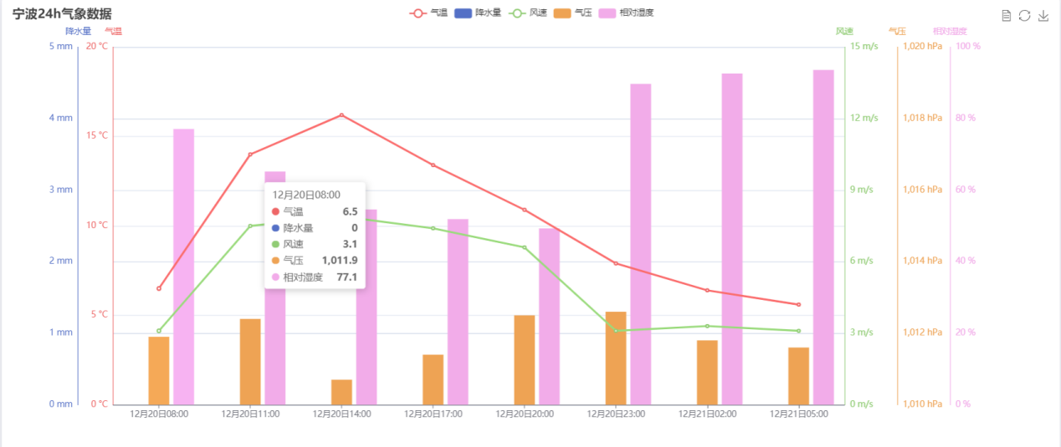

图7 宁波24h气象数据

因为一共爬取到了79个城市24h的气象数据，这里就只以杭州和宁波两个城市作为例子来可视化24h之内的气象数据

**图8 杭州, 苍南, 定海, 洞头,湖州, 嘉兴,金华7个城市每个整点的气温**

查询7个城市的气温

select city_temperature from wea1 where city_name='杭州' into outfile '/var/lib/mysql-files/9-1.txt';

select city_temperature from wea1 where city_name='苍南' into outfile '/var/lib/mysql-files/9-2.txt';

select city_temperature from wea1 where city_name='定海' into outfile '/var/lib/mysql-files/9-3.txt';

select city_temperature from wea1 where city_name='洞头' into outfile '/var/lib/mysql-files/9-4.txt';

select city_temperature from wea1 where city_name='湖州' into outfile '/var/lib/mysql-files/9-5.txt';

select city_temperature from wea1 where city_name='嘉兴' into outfile '/var/lib/mysql-files/9-6.txt';

select city_temperature from wea1 where city_name='金华' into outfile '/var/lib/mysql-files/9-7.txt';

分别将7个城市的整点气温进行格式转换

#include<bits/stdc++.h>

using namespace std;

const int N=100;

struct node{

double ct;

}v[N];

int main()

{

string city_temperature;

freopen("res/w9-1.txt","r",stdin);

int idx=0;

while (cin >> city_temperature) {

double n1=atof(city_temperature.c_str());

v[idx].ct=n1;

idx++;

}

cout << "data:[";

for(int i=0;i<idx-1;i++){

cout << "'" << v[i].ct << "'" << ",";

}

cout << "'" << v[idx-1].ct << "']" << endl;

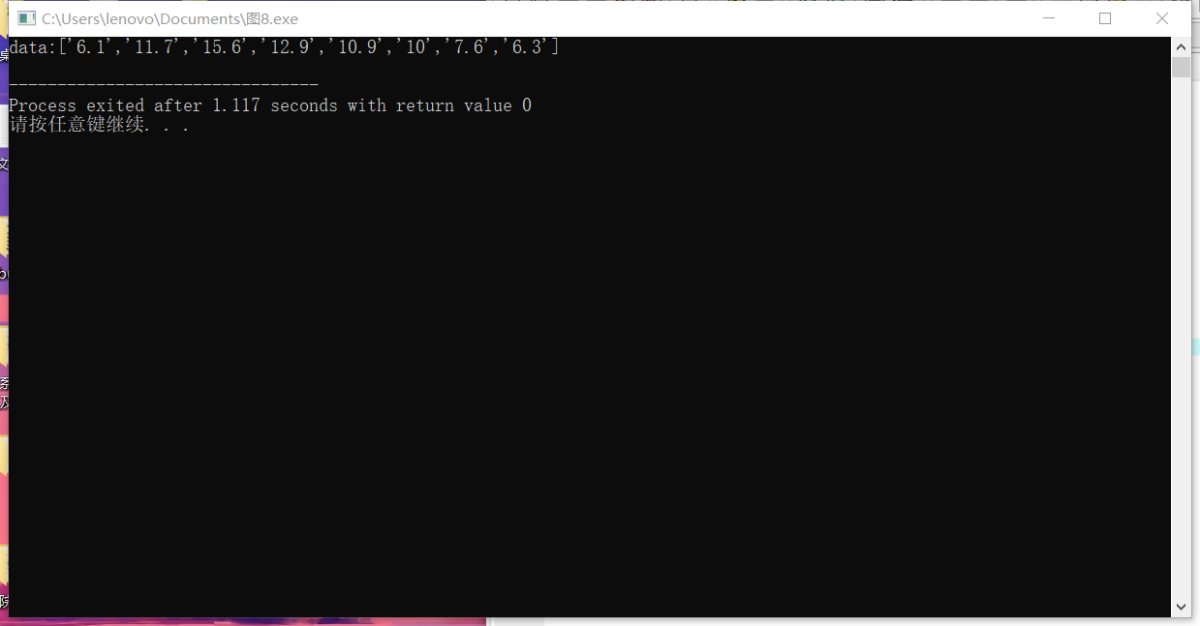

option = {

title: {

text: '24h内7个城市整点气温变化（℃）'

},

tooltip: {

trigger: 'axis'

},

legend: {

data: ['杭州', '苍南', '定海', '洞头','湖州', '嘉兴','金华']

},

grid: {

left: '3%',

right: '4%',

bottom: '3%',

containLabel: true

},

toolbox: {

feature: {

saveAsImage: {}

}

},

xAxis: {

type: 'category',

data: ['12月20日08:00', '12月20日11:00', '12月20日14:00', '12月20日17:00', '12月20日20:00', '12月20日23:00', '12月21日02:00', '12月21日05:00']

},

yAxis: {

type: 'value'

},

series: [

{

name: '杭州',

type: 'line',

data:['6.1','11.7','15.6','12.9','10.9','10','7.6','6.3']

},

{

name: '苍南',

type: 'line',

data:['11.6','15.3','18.4','15.3','14.1','10.7','10.4','9.6']

},

{

name: '定海',

type: 'line',

data:['9.7','16','16.3','13.7','10.2','9.8','9.3','9.7']

},

{

name: '洞头',

type: 'line',

data:['12.9','13.4','16.7','15.8','12.9','13.2','12.2','11.1']

},

{

name: '湖州',

type: 'line',

data:['7.6','15.6','15.7','13.7','8.4','5.6','4.2','3.6']

},

{

name: '嘉兴',

type: 'line',

data:['9.1','14.6','15.9','12.8','10.6','7.9','4','3.2']

},

{

name: '金华',

type: 'line',

data:['8.2','12.7','17.2','14.7','12.3','9.6','7.2','6.4']

}

]

};

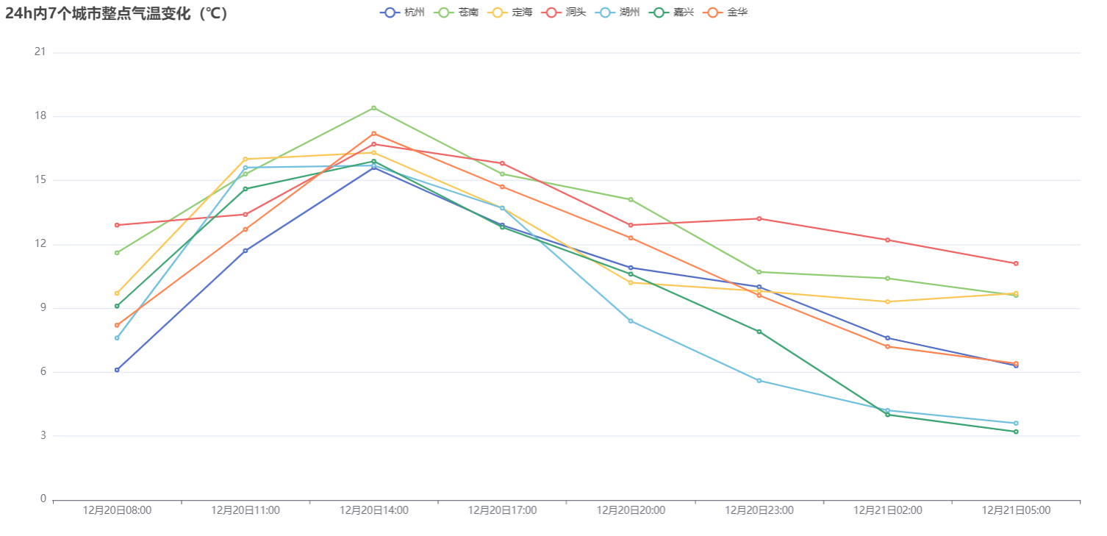

图8-1 24h内7个城市整点气温变化

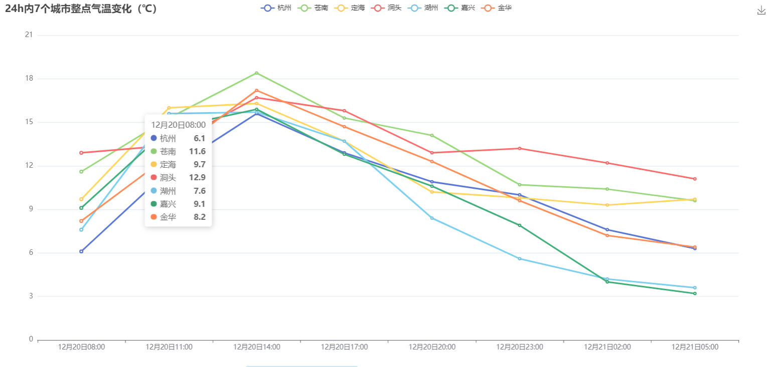

图8-2 鼠标显示详细城市的气温数据

使用以上的方法生成echarts虽然可以可以实现，但是这样会遇到一个问题，用ecahrts的实例demo修改数据不具有普适性，所以想着有没有办法直接从mysql中获取数据在echaets中可视化呢？

这就需要用到echarts+php+mysql+ajax

通过ajax调用mysql中的数据进行可是话，便于日后的管理

我在网上找到了ECharts实现mysql 数据图表化 <https://blog.bbskali.cn/2001.html>

也进行了尝试

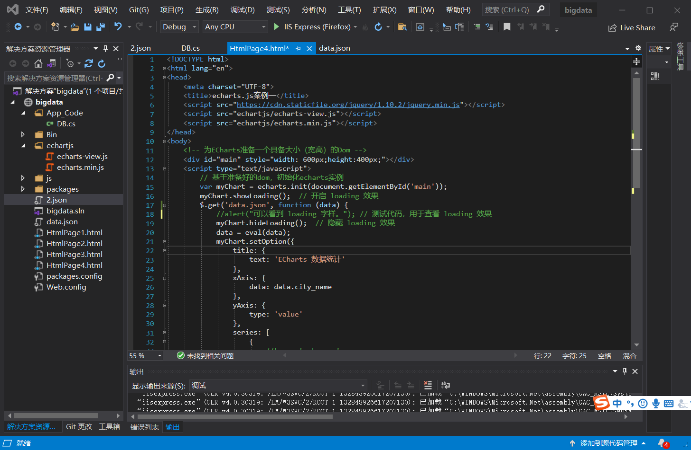

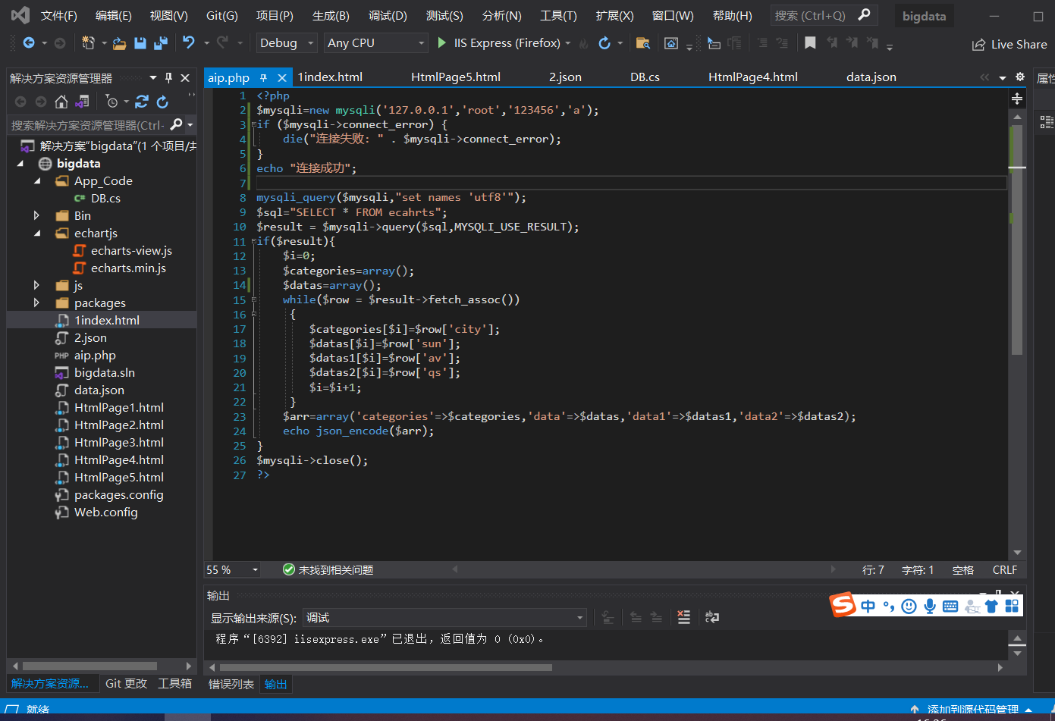

还是不太懂php如何让它运行起来，在网页上只能看到图表但却看不到数据:)

还是老老实实用第一种方法吧

参考网址

1. [中国气象台 http://www.nmc.cn/publish/forecast/AZJ/hangzhou.html](http://www.nmc.cn/publish/forecast/AZJ/hangzhou.html)
2. 厦门大学数据库基于Spark的气象数据处理与分析 http://dblab.xmu.edu.cn/blog/2741-2/
3. JSON百度百科 <https://baike.baidu.com/item/JSON/2462549?fr=aladdin>
4. 解决Pycharm 在 import requests 时报错

<https://www.liuyixiang.com/post/107627.html>

1. 爬虫之数据提取方法（一、json提取）

<https://blog.csdn.net/binbin327805084/article/details/106921470?utm_term=json%E5%86%85%E5%AE%B9%E7%88%AC%E5%8F%96&utm_medium=distribute.pc_aggpage_search_result.none-task-blog-2~all~sobaiduweb~default-2-106921470&spm=3001.4430>

1. 获取中央气象台网的气象数据 全流程技术解析（python 爬虫）

<https://www.cnblogs.com/lijinying/p/12929233.html>

1. 关于Hive3.1.2版本日志太多问题

https://blog.csdn.net/jianghero/article/details/119460268?spm=1001.2101.3001.6650.1&utm_medium=distribute.pc_relevant.none-task-blog-2%7Edefault%7ECTRLIST%7Edefault-1.essearch_pc_relevant&depth_1-utm_source=distribute.pc_relevant.none-task-blog-2%7Edefault%7ECTRLIST%7Edefault-1.essearch_pc_relevant

1. 常用数据库的字段类型及大小

<https://blog.csdn.net/J_mani/article/details/77925735>

1. 厦门大学数据库大数据案例-步骤一:本地数据集上传到数据仓库Hive

<http://dblab.xmu.edu.cn/blog/959/>

1. linux下awk内置函数的使用(split/substr/length)

<https://www.cnblogs.com/bymo/p/7601519.html>

1. hdfs中删除文件、文件夹、抓取内容

<https://www.cnblogs.com/xl-201710/p/9715902.html>

1. echarts官网

<https://echarts.apache.org/zh/index.html>

1. 厦门大学数据库大数据案例-步骤二：Hive数据分析

<http://dblab.xmu.edu.cn/blog/1005/>

1. 厦门大学数据库大数据案例-步骤三：Hive、MySQL、HBase数据互导

<http://dblab.xmu.edu.cn/blog/1059-2/>

1. Ubuntu安装Sqoop <http://dblab.xmu.edu.cn/blog/install-sqoop1/>
2. 使用navicat 连接虚拟机上的MySQL数据库

<https://www.jianshu.com/p/8fa82acb16e9?utm_campaign=maleskine&utm_content=note&utm_medium=seo_notes&utm_source=recommendation>

1. windows下用navicat链接虚拟机MySQL数据库的过程和问题解决

<https://www.cnblogs.com/brankoliu/p/10845491.html>

1. ECharts实现mysql 数据图表化

<https://blog.bbskali.cn/2001.html>

1. echarts+php+mysql 绘图实例

<https://www.cnblogs.com/qjqcs/p/5852958.html>

1. ECharts数据可视化（3）——echarts+php+mysql实现前后端数据可视化

<https://www.jianshu.com/p/29895d280624>